........................., dnia .............................
.......................................................
( pieczęć firmowa Wnioskodawcy )

Wpisano do rejestru wniosków pod numer ____________________________
Starosta Otwocki
za pośrednictwem
Powiatowego Urzędu Pracy
w Otwocku

(pieczęć kancelaryjna)

WNIOSEK
o refundację kosztów wyposażenia
lub doposażenia stanowiska pracy

Podstawa prawna:
- art. 154 ustawy z dnia 20 marca 2025 r. o rynku pracy i służbach zatrudnienia (Dz. U. 2025 r., poz. 620);
- rozporządzenie Ministra Rodziny, Pracy i Polityki Społecznej z dnia 14 lipca 20217 roku w sprawie dokonywania z Funduszu Pracy refundacji kosztów wyposażenia lub doposażenia stanowiska pracy oraz przyznawania środków na podjęcie działalności gospodarczej (Dz. U. z 2022 r. poz. 243 z późn. zm.);
- rozporządzenie Komisji (UE) 2023/2831 z dnia 13 grudnia 2023 r. w sprawie stosowania art. 107 i 108 Traktatu o funkcjonowaniu Unii Europejskiej do pomocy de minimis;
- rozporządzenie Komisji (UE) nr 1408/2013 z dnia 18 grudnia 2013 r. w sprawie stosowania art. 107 i 108 Traktatu o funkcjonowaniu Unii Europejskiej do pomocy de minimis w sektorze rolnym.
INFORMACJA:_____________________________
- W celu właściwego wypełnienia wniosku należy go uważnie przeczytać oraz zapoznać się z Regulaminem refundacji kosztów wyposażenia lub doposażenia stanowiska pracy w Powiatowym Urzędzie Pracy w Otwocku.
- Wnioski należy składać wyłącznie na obowiązującym formularzu opracowanym przez PUP w Otwocku.
- Wniosek należy wypełnić czytelnie – komputerowo lub wyraźnym (np. drukowanym) pismem.
- Na wszystkie zawarte we Wniosku pytania należy udzielić starannej, precyzyjnej odpowiedzi. Będą one podstawą do oceny przedsięwzięcia
- Wszystkie pozycje we Wniosku należy wypełnić lub wpisać „nie dotyczy”, „brak", nie posiadam", nie wymagane".
- Nie należy modyfikować i usuwać elementów wniosku.
- Sam fakt złożenia Wniosku nie gwarantuje otrzymania środków.
- Złożony Wniosek oraz załączniki nie podlegają zwrotowi ani kopiowaniu.
- Dane zawarte we Wniosku stanowią ofertę pracy i muszą znaleźć odzwierciedlenie w umowie o pracę zawartej ze skierowanym bezrobotnym lub poszukującym pracy.
- Od negatywnego rozpatrzenia Wniosku nie przysługuje odwołanie.
- DANE DOTYCZĄCE WNIOSKODAWCY /właściwe zaznaczyć znakiem „X”/:
☐ przedsiębiorca,
☐ żłobek lub klub dziecięcy,
☐ podmiot świadczący usługi rehabilitacyjne,
☐ niepubliczne przedszkole lub niepubliczna inną forma wychowania przedszkolnego,
☐ niepubliczna szkoła,
☐ producent rolny,
zwany dalej „Wnioskodawcą”.

- Pełna nazwa Wnioskodawcy:
………………………………………………………………………………………………………………………………………………………………………………………………………………………………
- Osoba upoważniona do reprezentowania Wnioskodawcy i zaciągania zobowiązań umownych (zgodnie z dokumentem rejestracyjnym: statut, KRS lub innym)
Imię i nazwisko …………………………………….…, tel. kontaktowy ………………………………
Stanowisko/funkcja…………………………………………, e-mail …………………………………...
- Osoba wyznaczona do kontaktów z Urzędem Pracy
Imię i nazwisko ………………………………….…, tel. kontaktowy ……………………….…………
Stanowisko/funkcja…………………………………………, e-mail …………………………………...
Jednocześnie oświadczam, że osoba wskazana do kontaktu z Urzędem Pracy w Otwocku zapoznała się z treścią klauzuli informacyjnej związanej z przetwarzaniem danych osobowych dla Wnioskodawców w związku z realizacją zadań określonych w ustawie z dnia 20 marca 2025 r. o rynku pracy i służbach zatrudnienia
4. Adres siedziby Wnioskodawcy
ulica ………………………………………………………………… nr ………….……. lok. ….…..……
miejscowość ……………………………………….. kod pocztowy …………...…….…………………
powiat ……………………………..………………. województwo ……….……….……………………
nr telefonu ………………………………………….. e-mail …………………………………………….
5. Adres miejsca prowadzenia działalności gospodarczej (podać adres, jeżeli jest inny niż siedziba)
ulica ………………………………………………………………… nr ……..……….. lok. …..…..……
miejscowość ……………………………………….. kod pocztowy ………..………..…………………
powiat ………………………………………………. województwo …………………………………….
6. Adres do doręczeń
ulica ………………………………………………………………… nr ………………. lok. ……………
miejscowość ………………………………..…….. kod pocztowy ……………………………….……
powiat …………………………………………..…. województwo ………………………….………….
7. Rodzaj działalności ………………………………………………...……………………………………
(jednoosobowa działalność gospodarcza, spółka jawna, z ograniczoną odpowiedzialnością itp.)

8. NIP ……………………………………………….… REGON ………………………………………….
9. PKD ………………………………...……………….. (powiązany z tworzonym stanowiskiem pracy)
10. KRS ……………………………………………...
11. Data rozpoczęcia prowadzenia działalność gospodarczej/ data uzyskania statusu przedsiębiorstwa społecznego* ......................................................... (*niewłaściwe skreślić)
12. Nazwa banku ………………………………………………………………………………………… oraz numer rachunku bankowego:

□□-□□□□-□□□□-□□□□-□□□□-□□□□-□□□□

13. Profil działalności przedsiębiorstwa, w którym zostanie utworzone stanowisko pracy
w związku z wnioskowaną refundacją - branża, główne produkty i ich opis, planowane kierunki rozwoju:
…………………………………………………………………………………………………………………………………………………………………………………………………………………………………………………………………………………………………………………………………………………………………………………………………………………………………………………………………………………………………………
………………………………………………………………………………………………………………………………………………………………………………………………………………………………………………………………………………………………………………………………………………………………………………………………………………………………………………………………………………………….………………
………………………………………………………………………………………………………………………….
………………………………………………………………………………………………………………………….
………………………………………………………………………………………………………………………….
………………………………………………………………………………………………………………………….
………………………………………………………………………………………………………………………………………………………………………………………………………………………………………………………………………………………………………………………………………………………………………………………………………………………………………………………………………………………………………………………………………………………………………………………………………………………………………………………………………………………………………………………………………………………………

14. Czy Wnioskodawca jest podatnikiem podatku od towarów i usług (VAT) ⇨ TAK ⇨ NIE
15. Wnioskodawca opłaca ubezpieczenie społeczne w: ⇨ ZUS ⇨ KRUS
16. Stan zatrudnienia pracowników* w przedsiębiorstwie:
- na dzień złożenia wniosku – ………………….
- w okresie 6 miesięcy poprzedzających dzień złożenia wniosku (należy wypełnić w całości za ostatnie 6 miesięcy):

l.p. | Miesiąc i rok  (okres ostatnich  6 m-cy) | Liczba zatrudnionych pracowników  w poszczególnym miesiącu,  w przeliczeniu na pełen wymiar  czasu prac | Liczba pracowników,  z którymi  Wnioskodawca zmniejszył  wymiar czasu pracy  z przyczyn dotyczących  zakładu pracy | Liczba pracowników,  z którymi  Wnioskodawca zmniejszył stan  zatrudnienia  z przyczyn dotyczących zakładu pracy | Liczba pracowników,  z którymi  Wnioskodawca zmniejszył  wymiar czasu pracy z innych  przyczyn | Liczba pracowników,  z którymi  Wnioskodawca zmniejszył stan  zatrudnienia  z innych przyczyn
1. | ____/____
2. | ____/____
3. | ____/____
4. | ____/____
5. | ____/____
6. | ____/____

*Pracownikiem zgodnie z art. 2. Kodeksu pracy jest osoba zatrudniona na podstawie umowy o pracę, powołania, wyboru, mianowania lub spółdzielczej umowy o pracę (bez umów cywilnoprawnych np. umów zleceń).
Do stanu zatrudnienia należy uwzględnić również pracownika młodocianego, pracownika przebywającego na urlopie bezpłatnym, wychowawczym czy też odbywającego służbę wojskową.
UWAGA: W przypadku zmniejszenia czasu pracy lub stanu zatrudnienia np. rozwiązania stosunku pracy za porozumieniem stron lub wypowiedzenia umowy przez pracodawcę, uzupełniono stan zatrudnienia do stanu najwyższego, jaki występował w okresie ostatnich 6 miesięcy.
- Czy Wnioskodawca w ostatnich 24 m-cach współpracował z Powiatowym Urzędem Pracy w Otwocku: TAK/ NIE* (niepotrzebne skreślić)
Współpraca przy organizacji form pomocy: (jeżeli wyżej zaznaczono „TAK”, właściwe zaznaczyć znakiem „X”)

- staż
- prace interwencyjne
- roboty publiczne
- wyposażenie lub doposażenie stanowiska pracy
- dofinasowanie wynagrodzenia dla osoby 50+
- Inne ………………………………….

- dane dotyczącE wyposażanego lub doposażanego stanowiska pracy:
Liczba wyposażanych lub doposażanych stanowisk pracy:  (w przypadku pracy zmianowej i używania sprzętu, maszyn, urządzeń przez dwie lub więcej osób, należy wskazać dwóch lub więcej pracowników do zatrudnienia) |  |  |  |  | ogółem ……………………. osoba/y  wpisać liczbę  w tym(właściwe zaznaczyć X):  - skierowany bezrobotny, ______ osoba/y  - skierowany poszukujący pracy, _____ osoba/y
Czy stanowisko jest związane bezpośrednio ze sprawowaniem opieki nad dziećmi niepełnosprawnymi lub prowadzeniem  dla nich zajęć (właściwe zaznaczyć X) |  |  |  |  | - tak  - nie
Czy stanowisko jest związane bezpośrednio ze świadczeniem usług rehabilitacyjnych dla dzieci  niepełnosprawnych, w tym usług mobilnych (właściwe zaznaczyć X) |  |  |  |  | - tak  - nie
Czy Wnioskodawca zamierza zatrudnić opiekuna osoby niepełnosprawnej  (właściwe zaznaczyć X) |  |  |  |  | - tak  - nie
Wnioskowana kwota refundacji (właściwe zaznaczyć X):
- nie więcej niż 4-krotność przeciętnego wynagrodzenia w przypadku zatrudnienia na 12 m - cy  kwota netto (dla Wnioskodawcy będącego podatnikiem podatku VAT): ……………….….... zł  kwota brutto (dla Wnioskodawcy nie będącego podatnikiem podatku VAT): ………………………zł  Kwota złotych słownie: …………………………..…………………………………………………………………………….…..……..…  ………………………………………….……..…..…… |  |  |  |  | - więcej niż 4-krotność, jednak nie więcej niż 6-krotność przeciętnego wynagrodzenia  w przypadku zatrudnienia na 18 m - cy  kwota netto (dla Wnioskodawcy będącego podatnikiem podatku VAT): ………………..………… zł  kwota brutto (dla Wnioskodawcy nie będącego podatnikiem podatku VAT): ……………………….zł  Kwota złotych słownie: ………………………..…………………………………………………………….………………………………….………………………………………………………
Miejsce wykonywania pracy przez skierowanego bezrobotnego / poszukującego pracy  (podać: ulicę, kod pocztowy, miejscowość) |  |  |  |  | ………………………………………………………………………….…………………………….……………….………………………………………………
Dane dotyczące tworzonego miejsca pracy
Nazwa stanowiska pracy  (zgodnie z klasyfikacją zawodów i specjalności) |  |  |  |  | …………………………………………………………………………………….…………………………  ……………..……….………………………………….…………
Wymagany poziom wykształcenia, kierunek wykształcenia, kwalifikacje, uprawnienia, umiejętności
i doświadczenie zawodowe niezbędne do wykonywania pracy
Minimalny poziom wykształcenia*  (*właściwe zaznaczyć znakiem „X”) |  |  | - podstawowe lub gimnazjalne  - zasadnicze zawodowe, w zawodzie ………..………………………  - średnie ogólnokształcące  - średnie zawodowe, w zawodzie ……………..………………………  - wyższe, na kierunku ……………………………..……………………
Doświadczenie- staż pracy  (wymagany okres, w jakim zawodzie) |  |  | ………………………………………………………………………….……………………………………………………………………………………………………………………………………………….….
Wymagane uprawnienia |  |  | ………………………………………………………………………….…………………………………………………………………………
Oczekiwane umiejętności |  |  | ………………………………………………………………………….…………………………………………………………………………  ………………………………………………………………………………………………………………………………………………..
Znajomość języków |  |  | ………………………………………………………………………….  wpisać wymagany język obcy  Poziom* (*właściwe zaznaczyć znakiem „X”):  podstawowy  dobry  biegły 
Predyspozycje psychofizyczne  i zdrowotne |  |  | ………………………………………………………………………….…………………………………………………………………………
Krótka charakterystyka stanowiska – rodzaj pracy wykonywanej przez osobę planowaną
do zatrudnienia na utworzonym stanowisku pracy
……………………………………………………………………………………………………………………………………………………………………………………………………………………………………………………………………………………………………………………………………………………………………………………………………………………………………………………………………………………………………………………………………………………………………………………………
Wymiar czasu pracy  (cały etat dla skierowanego bezrobotnego/ min. ½ etatu dla skierowanego poszukującego pracy) |  |  |  |  | ……………………………………..………………………………………………………..…………………
Deklarowane wynagrodzenie brutto |  |  |  |  | …………………………………………
System pracy  (*właściwe zaznaczyć znakiem „X”) |  |  |  |  | - jedna zmiana – godziny pracy: …….……………..  - dwie zmiany – godziny pracy: ……….……………  - trzy zmiany – godziny pracy: …………..………….  - ruch ciągły – godziny pracy: …………..…………..
Rodzaj zatrudnienia*  (*właściwe zaznaczyć znakiem „X”) |  |  |  |  | - umowa o pracę na czas określony: 12 miesięcy/ 18 miesięcy* (*skreślić niewłaściwe)  - umowa o pracę na czas nieokreślony  - inne (opisać) ……………….....................................
Długość gwarantowanego zatrudnienia po okresie ustawowo wymaganym, tj. po 12/ 18 m-cach* (*właściwe zaznaczyć znakiem „X”) |  |  |  |  | - 3 miesiące  - powyżej 3 miesięcy i więcej
Krótki opis przedsięwzięcia związanego z utworzeniem nowego stanowiska pracy
……………………………………………………………………………………………………………………………………………………………………………………………………………………………………………………………………………………………………………………………………………………………………………………………………………………………………………………………………………………………………………………………………………………………………………………………………………………………………
Dodatkowe informacje
………………………………………………………………………………………………………………………………………………………………………………………………………………………………………………………………………………………………………………………………………………………………………………………
W przypadku wnioskowania o doposażenie stanowiska pracy, proszę wskazać stan istniejący (wyposażenie istniejącego stanowiska pracy na dzień składania wniosku w maszyny, urządzenia, osprzęt itp.):
l.p. | Maszyny, urządzenia, osprzęt itp.: | Producent  nr seryjny, |  | Opisać przeznaczenie |  |  | oszacować wartość
 |  |  |  |  |  | Razem:

- KALKULACJA WYDATKÓW ORAZ ŹRÓDŁA ICH FINANSOWANIA
 | Kwota wydatków ogółem  w PLN | w tym:
 | Kwota wydatków ogółem  w PLN | w ramach wnioskowanej kwoty  w PLN | w ramach środków własnych  w PLN | w ramach innych źródeł  w PLN
Koszty wyposażenia lub doposażenia stanowiska pracy | _____________ | ____________ | _____________ | ____________

- SZCZEGÓŁOWA SPECYFIKACJA WYDATKÓW DOTYCZĄCYCH WYPOSAŻENIA LUB DOPOSAŻENIA STANOWISKA PRACY DLA SKIEROWANEGO BEZROBOTNEGO LUB SKIEROWANEGO POSZUKUJĄCEGO PRACY - W SZCZEGÓLNOŚCI NA ZAKUP ŚRODKÓW TRWAŁYCH, URZĄDZEŃ, MASZYN W TYM ŚRODKÓW NIEZBĘDNYCH DO ZAPEWNIENIA ZGODNOŚCI STANOWISKA PRACY Z PRZEPISAMI BEZPIECZEŃSTWA I HIGIENY PRACY ORAZ WYMAGANIAMI ERGONOMII.
(w przypadku ubiegania się o więcej niż o 1 stanowisko pracy należy wypełnić odrębną „szczegółową specyfikację (…) dla każdego stanowiska)

^{l.p.} | Szczegółowa specyfikacja wydatków dotycząca wyposażenia lub doposażenia stanowiska pracy* | Liczba sztuk | Stan rzeczy: nowy (N)/ używany (U) | Cena jednostkowa  w PLN | wartość netto  w PLN | Wartość VAT  w PLN | Wartość brutto  w PLN
1.
2.
3.
4.
5.
6.
7.
8.
9.
10.
11.
12.
13.
14.
15.
16.
17.
18.
19.
20.
Razem :
Wnioskowana kwota refundacji kosztów wyposażenia lub doposażenia stanowiska pracy:

--
*specyfikacja powinna zawierać nazwę, markę i model

2. Uzasadnienie celowości każdego z przedstawionych wydatków:
l.p. | Nazwa wydatku | Wyjaśnienia i uzasadnienia dotyczące zastosowania planowanych wydatków dotycząca wyposażenia lub doposażenia stanowiska pracy
dotyczy poz.1
z części IV wniosku
dotyczy poz.2
z części IV wniosku
dotyczy poz.3
z części IV wniosku
dotyczy poz.4
z części IV wniosku
dotyczy poz.5
z części IV wniosku
dotyczy poz.6
z części IV wniosku
dotyczy poz.7
z części IV wniosku
dotyczy poz.8
z części IV wniosku
dotyczy poz.9
z części IV wniosku
dotyczy poz.10
z części IV wniosku
dotyczy poz.11
z części IV wniosku
dotyczy poz.12
z części IV wniosku
dotyczy poz.13
z części IV wniosku
dotyczy poz.14
z części IV wniosku
dotyczy poz.15
z części IV wniosku
dotyczy poz.16
z części IV wniosku
dotyczy poz.17
z części IV wniosku
dotyczy poz.18
z części IV wniosku
dotyczy poz.19
z części IV wniosku
dotyczy poz.20
z części IV wniosku

- PROPONOWANA FORMA ZABEZPIECZENIA ZWROTU REFUNDACJI KOSZTÓW WYPOSAŻENIA LUB DOPOSAŻENIA STANOWISKA PRACY*:
(* właściwe zaznaczyć znakiem„ X” )
- ☐ weksel z poręczeniem wekslowym (aval) – poręczony przez 2 poręczycieli (do wypełnienia załącznik nr 8),
- ☐ gwarancja bankowa(załączyć promesę z banku udzielającego gwarancji za Wnioskodawcę),
- ☐ blokada środków zgromadzonych na rachunku bankowym (załączyć kserokopię umowy rachunku lokaty terminowej lub zaświadczenia z banku zawierające informacje o aktualnym stanie środków finansowych na rachunku lokaty terminowej; w przypadku współwłaściciela lokaty, jego pisemną zgodę na powyższą formę zabezpieczenia),
- ☐ akt notarialny o poddaniu się egzekucji przez dłużnika – (do wypełnienia załącznik nr 9) –
tutaj konieczne jest ustanowienie dodatkowego zabezpieczenia w formie: weksel z poręczeniem wekslowym (aval) poręczony przez 2 poręczycieli lub gwarancja bankowa lub blokada środków zgromadzonych na rachunku bankowym.

WAŻNE !!!
Zabezpieczenie może zostać ustanowione w jednej lub kilku formach.

Starosta może odmówić przyjęcia zaproponowanego zabezpieczenia, jeżeli uzna, że wskazane zabezpieczenie nie jest wystarczające do pokrycia zobowiązań, które mogą powstać w związku z nieprawidłową realizacją umowy.

Załączniki do wniosku:
- Oświadczenie (…) - załącznik nr 1 lub załącznik nr 2.
- Oświadczenie o niekaralności (…) – załącznik 3.
- Oświadczenie o niepodleganiu wykluczeniu z ubiegania się o udzielenie wsparcia - załącznik nr 4.
- Oświadczenie współmałżonka Wnioskodawcy – załącznik nr 5.
- Oświadczenie dotyczące stanu cywilnego Wnioskodawcy – załącznik nr 6.
- Formularz informacji przedstawianych przy ubieganiu się o pomoc de minimis - załącznik nr 7.
- Oświadczenie proponowanego poręczyciela - załącznik nr 8.
- Oświadczenie Wnioskodawcy o sytuacji majątkowej - załącznik nr 9.
- Dokument potwierdzający tytuł prawny do lokalu/nieruchomości/budynku, w którym ma być utworzone miejsce pracy, gdy miejsce tworzonego miejsca pracy jest inne niż adres w dokumentach rejestrowych Wnioskodawcy.
- Dokumenty poświadczające podstawę i formę prawną działania:
- przedsiębiorca: dokumenty rejestrowe, np. wydruk z CEiDG, KRS (aktualne, tj. nie starsze niż 3 miesiące), w przypadku spółek cywilnych – potwierdzona (za zgodność z oryginałem) kserokopia umowy spółki wraz z aneksami,
- niepubliczne przedszkole, niepubliczna inna forma wychowania przedszkolnego lub niepubliczna szkoła: zaświadczenie o wpisie do ewidencji przedszkoli niepublicznych lub do ewidencji szkół niepublicznych (aktualne, tj. nie starsze niż 3 miesiące), dokumenty założycielskie wraz ze zmianami,
- producent rolny: dokumenty potwierdzające posiadanie gospodarstwa rolnego – zaświadczenie z urzędu gminy/ miasta potwierdzające własność, posiadanie samoistne lub dzierżawienie gospodarstwa rolnego oraz określające jego wielkość w hektarach lub hektarach przeliczeniowych (aktualne, tj. nie starsze niż 3 miesiące) oraz dodatkowo w przypadku dzierżawców umowa dzierżawy gospodarstwa rolnego, dokumenty potwierdzające prowadzenie działu specjalnego produkcji rolnej oraz dodatkowo dołącza dokumenty potwierdzające zatrudnienie w każdym miesiącu, w okresie 6 miesięcy bezpośrednio poprzedzających dzień złożenia wniosku, co najmniej jednego pracownika na podstawie stosunku pracy w pełnym wymiarze czasu pracy oraz dokumenty potwierdzające jego ubezpieczenie
- żłobek lub klub dziecięcy: zaświadczenie o wpisie do rejestru żłobków i klubów dziecięcych,
- przedsiębiorstwo społeczne: decyzja przyznająca status przedsiębiorstwa społecznego.
- Pełnomocnictwo do reprezentowania (jeśli dotyczy). Pełnomocnictwo winno być dołączone do wniosku, o ile nie wynika z innych dokumentów załączonych przez Wnioskodawcę. Pełnomocnictwo należy przedłożyć w oryginale, w postaci notarialnie potwierdzonej kopii lub kopii potwierdzonej za zgodność z oryginałem przez osobę lub osoby udzielające pełnomocnictwa.
- Stosowne dokumenty - w zależności od wybranej formy zabezpieczenia.

Wniosek o refundację winien być podpisany przez umocowanego przedstawiciela lub przedstawicieli Wnioskodawcy, upoważnionego do podejmowania zobowiązań w jego imieniu, zgodnie z wpisem o reprezentacji w stosownym dokumencie, uprawniającym do występowania w obrocie prawnym lub udzielonym pełnomocnictwem.

Wszystkie dokumenty składane w kserokopiach muszą być potwierdzone za zgodność z oryginałem wraz z imiennym podpisem i pieczątką firmy.

Wniosek o refundację może zostać uwzględniony tylko, jeśli jest kompletny i prawidłowo sporządzony.

Złożenie wniosku nie gwarantuje otrzymania refundacji.

W terminie 30 dni od daty wpływu wniosku o refundację do PUP, Urząd informuje wnioskodawcę o podjętej decyzji.

Od negatywnego rozpatrzenia wniosku nie przysługuje odwołanie, zawarcie umowy następuje w drodze oświadczenia woli stron i żadnej nie przysługuje roszczenie o jej zawarcie.

Zgodnie z art. 80 ust.1 ustawy o rynku pracy i służbach zatrudnienia PUP publikuje na stronie internetowej urzędu wykaz pracodawców, przedsiębiorców i innych podmiotów, z którymi
w okresie 2 lat zawarto umowy w ramach form pomocy.

Refundacja jest udzielana zgodnie z warunkami dopuszczalności pomocy de minimis.

Wnioski prosimy składać w sekretariacie
Powiatowego Urzędzie Pracy w Otwocku
przy ul. Górnej 11, 05-400 Otwock.

(data) |  |  | pieczątka i podpis/y osoby/osób reprezentującej/ych Wnioskodawcę/ów
Zgodnie z art. 13 Rozporządzenia Parlamentu Europejskiego i Rady (UE) 2016/679 z dnia 27 kwietnia 2016 r. w sprawie ochrony osób fizycznych w związku z przetwarzaniem danych osobowych i w sprawie swobodnego przepływu takich danych oraz uchylenia dyrektywy 95/46/WE (ogólne rozporządzenie o ochronie danych osobowych) – zwanego dalej RODO, Powiatowy Urząd Pracy w Otwocku informuje, że:

- Administratorem Pani/Pana danych osobowych jest Powiatowy Urząd Pracy w Otwocku, ul. Górna 11, 05-400 Otwock reprezentowany przez Dyrektora.
- Administrator wyznaczył Inspektora ochrony danych, z którym można skontaktować się poprzez mail: iodo@pup.powiat-otwocki.pl lub pisemnie na adres Administratora.
- Administrator przetwarza dane osobowe zgodnie z art. 6 ust. 1 lit. c, lit. e RODO na podstawie ustawy z dnia 20 marca 2025 r. o rynku pracy i służbach zatrudnienia, ustawy z dnia 30 kwietnia 2004 r. o postępowaniu w sprawach dotyczących pomocy publicznej oraz aktów wykonawczych do ww. ustaw. Ponadto, gdy będzie zawarta umowa cywilno–prawna w ramach określonej formy pomocy, to dane przetwarzane będą również w celu wykonania postanowień tej umowy i dochodzenia roszczeń lub obrony przed roszczeniami wynikającymi z zawartej umowy zgodnie z art. 6 ust. 1 lit. b RODO.
- Dane osobowe przetwarzane będą w celu realizacji refundacji kosztów wyposażenia lub doposażenia stanowiska pracy.
- W związku z przetwarzaniem danych w celach, o których mowa w pkt 4 odbiorcami danych osobowych będą:
- podmioty uprawnione na podstawie przepisów prawa,
- podmioty, z którymi zawarto umowę na powierzenie przetwarzania danych osobowych.
- Dane osobowe będą przetwarzane wyłącznie przez okres niezbędny do realizacji celu przetwarzania danych osobowych oraz przechowywane zgodnie z kategorią archiwalną wynikająca z Jednolitego Rzeczowego Wykazu Akt obowiązującego w Powiatowym Urzędzie Pracy w Otwocku.
- W związku z przetwarzaniem danych osobowych przysługuje Państwu prawo dostępu do treści swoich danych, do ich sprostowania lub uzupełnienia, ograniczenia ich przetwarzania, a także prawo do wniesienia sprzeciwu.
- Pani/Pana dane nie będą podlegały zautomatyzowanemu podejmowaniu decyzji w tym profilowaniu.
- W przypadku powzięcia informacji o niezgodnym z prawem przetwarzaniu danych osobowych przysługuje prawo wniesienia skargi do Prezesa Urzędu Ochrony Danych Osobowych.
- Podanie danych osobowych jest wymogiem ustawowym. Niepodanie danych uniemożliwia Administratorowi wykonanie zadań ustawowych.
- Dane osobowe nie będą przetwarzane w sposób zautomatyzowany i nie będą profilowane.

Załącznik nr 1
do wniosku o refundację kosztów wyposażenia lub doposażenia stanowiska pracy

OŚWIADCZENIA SKŁADANE PRZEZ WNIOSKODAWCĘ UBIEGAJĘCEGO SIĘ O REFUNDACJĘ KOSZTÓW WYPOSAŻENIE LUB DOPOSAŻENIA STANOWISKA PRACY
( właściwe zaznaczyć znakiem „X”):
- ☐ prowadził / ☐ nie prowadził na dzień złożenia wniosku działalność gospodarczą przez okres 6 miesięcy bezpośrednio poprzedzających dzień złożenia wniosku (do okresu prowadzenia działalności nie wlicza się okresu zawieszenia działalności gospodarczej),
- ☐ nie zalega / ☐ zalega na dzień złożenia wniosku z wypłacaniem wynagrodzeń pracownikom,
- ☐ nie zalega / ☐ zalega na dzień złożenia wniosku z opłacaniem należnych składek na:
- ubezpieczenie społeczne,
- ubezpieczenie zdrowotne,
- Fundusz Pracy
- Fundusz Solidarnościowy,
- Fundusz Gwarantowanych Świadczeń Pracowniczych,
- Państwowy Fundusz Rehabilitacji Osób Niepełnosprawnych,
- Fundusz Emerytur Pomostowych,
- ☐ nie zalega / ☐ zalega na dzień złożenia wniosku z opłacaniem innych danin publicznych,
- ☐ nie posiada / ☐ posiada na dzień złożenia wniosku nieuregulowane w terminie zobowiązania cywilnoprawne,
- ☐ nie znajduje się / ☐ znajduje się w stanie likwidacji lub upadłości,
- ☐ nie był / ☐ był na dzień złożenia wniosku prawomocnie skazany w okresie ostatnich 2 lat za przestępstwo składania fałszywych zeznań lub oświadczeń, przestępstwo przeciwko wiarygodności dokumentów lub przeciwko obrotowi gospodarczemu i interesom majątkowym w obrocie cywilnoprawnym na podstawie ustawy z dnia 6 czerwca 1997 r. - Kodeks karny, za przestępstwo skarbowe na podstawie ustawy z dnia 10 września 1999 r. – Kodeks karny skarbowy lub za odpowiedni czyn zabroniony określony w przepisach prawa obcego,
- ☐ jest / ☐ nie jest na dzień złożenia wniosku podatnikiem podatku od towarów i usług, zgodnie z ustawą z dnia 11 marca 2004r. od podatku od towarów i usług,
- ☐ nie zmniejszył / ☐ zmniejszył na dzień złożenia wymiar czasu pracy i stan zatrudnienia pracowników z przyczyn dotyczących zakładu pracy w okresie ostatnich 6 miesięcy,
- ☐ uzupełnił / ☐ nie uzupełnił/ ☐ nie dotyczy na dzień złożenia wniosku wymiar czasu pracy lub stan zatrudnienia pracowników w okresie 6 miesięcy bezpośrednio poprzedzających dzień złożenia wniosku, o ile miało miejsce zmniejszenie wymiaru czasu pracy lub stanu zatrudnienia, z innych przyczyn np. porozumienia stron czy wypowiedzenia umowy przez pracodawcę,
- ☐ jest / ☐ nie jest beneficjentem pomocy publicznej w rozumieniu przepisów ustawy
o postępowaniu w sprawach dotyczących pomocy publicznej,
- ☐ otrzymał / ☐ nie otrzymał w okresie minionych 3 lat pomoc de minimis w wysokości ……….……..................... zł, co stanowi równowartość …………………………… euro,
- ☐ otrzymał / ☐ nie otrzymał w okresie minionych 3 lat pomoc de minimis w rolnictwie lub w rybołówstwie w wysokości …………..………………zł, co stanowi równowartość ………………………………… euro,
- ☐ został/ ☐ nie został w okresie do 365 dni przed dniem zgłoszenia oferty pracy prawomocnie ukarany za wykroczenie lub prawomocnie skazany za przestępstwo przeciwko przepisom prawa pracy albo ☐ jest/ ☐ nie jest objęty postępowaniem dotyczącym naruszenia przepisów prawa pracy;
- ☐ zobowiązuję się do złożenia stosownego oświadczenia o uzyskanej pomocy publicznej oraz pomocy de minimis w dniu podpisania umowy, jeżeli w okresie od dnia złożenia wniosku do dnia podpisania umowy z Powiatowym Urzędem Pracy w Otwocku otrzymał pomoc publiczną lub pomoc de minimis,
- Zapoznałem(am) się z „Klauzulą informacyjną o przetwarzaniu danych przez Urząd”,
- Zapoznałem(am) pozostałe osoby wskazane we Wniosku o refundację z „Klauzulą informacyjną o przetwarzaniu danych przez Urząd”,
- Informacja o stanie cywilnym wnioskodawcy* (wypełnia Wnioskodawca prowadzący jednoosobową działalność gospodarczą, wspólnicy spółki cywilnej, spółek osobowych i producent rolny – *niewłaściwe skreślić)
- panna/ kawaler* – wypełnić załącznik nr 6 do wniosku
- mężatka/ żonaty*
- rozwiedziona/rozwiedziony* - wypełnić załącznik nr 6 do wniosku
- wdowa/ wdowiec* - wypełnić załącznik nr 6 do wniosku
- pozostając w związku małżeńskim: łączy/ nie łączy* mnie małżeńska wspólnota majątkowa, jeżeli łączy, wypełnić złącznik nr 5 do wniosku (w przypadku rozdzielność małżeńskiej załączyć kserokopię stosownego dokumentu)
- w trakcie związku małżeńskiego wyrokiem sądu orzeczono / nie orzeczono* separację/-(i) (w przypadku orzeczenia separacji załączyć kserokopię stosownego dokumentu).
(dodatkowo w przypadku szkoły/przedszkola)
- przedszkole/szkoła ☐ prowadzi / ☐ nie prowadzi działalność na podstawie ustawy z dnia 14 grudnia 2016 r. - Prawo oświatowe przez okres 6 miesięcy bezpośrednio poprzedzających dzień złożenia wniosku,
(dodatkowo w przypadku producenta rolnego)
- producent rolny ☐ posiada / ☐ nie posiada gospodarstwo rolne w rozumieniu przepisów
o podatku rolnym lub ☐ prowadzi / ☐ nie prowadzi dział specjalny produkcji rolnej w rozumieniu przepisów o podatku dochodowym od osób fizycznych lub przepisów o podatku dochodowym od osób prawnych, przez okres co najmniej 6 miesięcy bezpośrednio poprzedzających dzień złożenia wniosku,
- ☐ nie zalega / ☐ zalega w dniu złożenia wniosku z opłacaniem należnych składek na:
- ubezpieczenia społeczne rolników,
- ubezpieczenia zdrowotne,
- producent rolny ☐ zatrudniał / ☐ nie zatrudniał w okresie ostatnich 6 miesięcy bezpośrednio poprzedzających dzień złożenia wniosku, w każdym miesiącu, co najmniej 1 pracownika na podstawie stosunku pracy w pełnym wymiarze czasu pracy,
- ☐ spełnia / ☐ nie spełnia warunki rozporządzenia Komisji (UE) Nr 1408/2013 z dnia 18 grudnia 2013r. w sprawie stosowania art. 107 i 108 Traktatu o funkcjonowaniu Unii Europejskiej do pomocy de minimis w sektorze rolnym (Dz. Urz. UE L 352 z 24.12.2013, str. 9, z późn.zm.).

Wnioskodawca zobowiązuje się do (właściwe zaznaczyć znakiem „X”):
- zatrudnienia na wyposażonym lub doposażonym stanowisku pracy w pełnym wymiarze czasu pracy skierowanego bezrobotnego,
- zatrudnienia skierowanego poszukującego pracy w co najmniej połowie pełnego wymiaru czasu pracy,
- utrzymania przez okres 12 miesięcy stanowiska pracy utworzonego w związku z przyznaną refundacją,
- utrzymania przez okres 18 miesięcy stanowiska pracy utworzonego w związku z przyznaną refundacją,
- zwrotu równowartości podatku od towarów i usług zakupionych w ramach umowy refundacji w terminie 90 dni od dnia złożenia pierwszej deklaracji podatkowej dotyczącej podatku od towarów i usług, w której kwota tego podatku mogła być wskazana do odliczenia, w przypadku nabycia prawa do obniżenia kwoty podatku w trakcie trwania umowy oraz w okresie 5 lat od momentu zakończenia umowy refundacji.
Wnioskodawca przyjmuje do wiadomości, że :
Powiatowy Urząd Pracy w Otwocku nie dokona refundacji w przypadku, gdy wnioskodawca nie spełni warunku niezmniejszania wymiaru czasu pracy i zatrudnienia pracowników z przyczyn dotyczących zakładu pracy, a w przypadku zmniejszenia wymiaru czasu pracy lub stanu zatrudnienia z innych przyczyn – uzupełnienia wymiaru czasu pracy lub stanu zatrudnienia, które jest weryfikowane na dzień składania wniosku oraz na dzień podpisania umowy o refundację.
Informuję, że spełniam/-my* warunki określone w ustawie z dnia 20 marca 2025 r. o rynku pracy i służbach zatrudnienia oraz rozporządzeniu Ministra Rodziny, Pracy i Polityki Społecznej z dnia 14 lipca 2017 r. w sprawie dokonywania z Funduszu Pracy refundacji kosztów wyposażenia lub doposażenia stanowiska pracy oraz przyznawania środków na podjęcie działalności gospodarczej a także zapoznałem/am/liśmy* się z obowiązującymi Regulaminem refundacji kosztów wyposażenia lub doposażenia stanowiska pracy w Powiatowym Urzędzie Pracy w Otwocku.
Jestem/śmy świadomy/a/mi odpowiedzialności karnej za złożenie fałszywego oświadczenia.

Wyrażam zgodę na przetwarzanie moich danych osobowych dla celów związanych z realizacją wsparcia refundacja kosztów wyposażenia lub doposażenia stanowiska pracy, zgodnie z Rozporządzeniem Parlamentu Europejskiego i Rady (UE) 2016/679 z dnia 27 kwietnia 2016 w sprawie ochrony osób fizycznych w związku z przetwarzaniem danych osobowych i w sprawie swobodnego przepływu takich danych oraz uchylenia dyrektywy 95/46/WE oraz zgodnie z ustawą o ochronie danych osobowych z dnia 10 maja 2018 r.
(Dz. U. z 2018 r. poz. 1000).

(data) |  |  | pieczątka i podpis Wnioskodawcy lub osoby upoważnionej do reprezentowania Wnioskodawcy
*niewłaściwe skreślić

Załącznik nr 2
do wniosku o refundację kosztów wyposażenia lub doposażenia stanowiska pracy

OŚWIADCZENIA SKŁADANE PRZEZ WNIOSKODAWCĘ UBIEGAJĘCEGO SIĘ O REFUNDACJĘ KOSZTÓW WYPOSAŻENIE LUB DOPOSAŻENIA STANOWISKA PRACY
WYŁĄCZNIE DLA:
STANOWISKA PRACY BEZPOŚREDNIO ZWIĄZANEGO ZE SPRAWOWANIEM OPIEKI NAD DZIEĆMI NIEPEŁNOSPRAWNYMI LUB PROWADZENIEM DLA NICH ZAJĘĆ (ŻŁOBEK LUB KLUB DZIECIĘCY) LUB STANOWISKA PRACY BEZPOŚREDNIO ZWIĄZANEGO ZE ŚWIADCZENIEM USŁUG REHABILITACYJNYCH DLA DZIECI NIEPEŁNOSPRAWNYCH (PODMIOT ŚWIADCZĄCY USŁUGI REHABILITACYJNE) LUB STANOWISKA PRACY DZIENNEGO OPIEKUNA SPRAWUJĄCEGO OPIEKĘ NAD CO NAJMNIEJ JEDNYM DZIECKIEM NIEPEŁNOSPRAWNYM (PRZEDSIĘBIORCA)
(właściwe zaznaczyć znakiem „X)” :
- ☐ nie zalega / ☐ zalega na dzień złożenia wniosku z wypłacaniem wynagrodzeń pracownikom,
- ☐ nie zalega / ☐ zalega na dzień złożenia wniosku z opłacaniem należnych składek na:
- ubezpieczenie społeczne,
- ubezpieczenie zdrowotne,
- Fundusz Pracy
- Fundusz Solidarnościowy,
- Fundusz Gwarantowanych Świadczeń Pracowniczych,
- Państwowy Fundusz Rehabilitacji Osób Niepełnosprawnych,
- Fundusz Emerytur Pomostowych,
- ☐ nie zalega / ☐ zalega na dzień złożenia wniosku z opłacaniem innych danin publicznych,
- ☐ nie posiada / ☐ posiada na dzień złożenia wniosku nieuregulowane w terminie zobowiązania cywilnoprawne,
- ☐ nie znajduje się / ☐ znajduje się w stanie likwidacji lub upadłości,
- ☐ nie był / ☐ był na dzień złożenia wniosku prawomocnie skazany w okresie ostatnich 2 lat za przestępstwo składania fałszywych zeznań lub oświadczeń, przestępstwo przeciwko wiarygodności dokumentów lub przeciwko obrotowi gospodarczemu i interesom majątkowym w obrocie cywilnoprawnym na podstawie ustawy z dnia 6 czerwca 1997 r. - Kodeks karny, za przestępstwo skarbowe na podstawie ustawy z dnia 10 września 1999 r. – Kodeks karny skarbowy lub za odpowiedni czyn zabroniony określony w przepisach prawa obcego,
- ☐ jest / ☐ nie jest na dzień złożenia wniosku podatnikiem podatku od towarów i usług, zgodnie z ustawą z dnia 11 marca 2004r. od podatku od towarów i usług,
- na dzień złożenia wniosku ☐ nie zmniejszył / ☐ zmniejszył wymiar czasu pracy i stan zatrudnienia pracowników z przyczyn dotyczących zakładu pracy w okresie ostatnich 6 miesięcy lub w okresie swego funkcjonowania, w przypadku gdy wykonuje działalność gospodarczą krócej niż 6 miesięcy,
- na dzień złożenia wniosku ☐ uzupełnił / ☐ nie uzupełnił/ ☐ nie dotyczy wymiar czasu pracy lub stan zatrudnienia pracowników w okresie 6 miesięcy bezpośrednio poprzedzających dzień złożenia wniosku lub w okresie swego funkcjonowania, w przypadku gdy wykonuje działalność gospodarczą krócej niż 6 miesięcy, o ile miało miejsce zmniejszenie wymiaru czasu pracy lub stanu zatrudnienia, z innych przyczyn np. porozumienia stron czy wypowiedzenia umowy przez pracodawcę,
- ☐ jest / ☐ nie jest beneficjentem pomocy publicznej w rozumieniu przepisów ustawy
o postępowaniu w sprawach dotyczących pomocy publicznej,
- ☐ otrzymał / ☐ nie otrzymał pomoc de minimis w wysokości ……….……..................... PLN, …………………………… EUR w okresie minionych 3 lat,
- ☐ otrzymał / ☐ nie otrzymał pomoc de minimis w rolnictwie lub w rybołówstwie w wysokości …………..………………PLN, ………………………………… EUR w okresie minionych 3 lat,
- ☐ został/ ☐ nie został w okresie do 365 dni przed dniem zgłoszenia oferty pracy prawomocnie ukarany za wykroczenie lub prawomocnie skazany za przestępstwo przeciwko przepisom prawa pracy albo ☐ jest/ ☐ nie jest objęty postępowaniem dotyczącym naruszenia przepisów prawa pracy,
- ☐ zobowiązuję się do złożenia stosownego oświadczenia o uzyskanej pomocy publicznej oraz pomocy de minimis w dniu podpisania umowy, jeżeli w okresie od dnia złożenia wniosku do dnia podpisania umowy z Powiatowym Urzędem Pracy w Otwocku otrzymał pomoc publiczną lub pomoc de minimis,
- Zapoznałem(am) się z „Klauzulą informacyjną o przetwarzaniu danych przez Urząd”,
- Zapoznałem(am) pozostałe osoby wskazane we Wniosku o refundację z „Klauzulą informacyjną o przetwarzaniu danych przez Urząd”,
- Informacja o stanie cywilnym wnioskodawcy* (wypełnia Wnioskodawca prowadzący jednoosobową działalność gospodarczą, wspólnicy spółki cywilnej i spółek osobowych – *niewłaściwe skreślić):
- panna/ kawaler* – wypełnić załącznik nr 6 do wniosku
- mężatka/ żonaty*
- rozwiedziona/rozwiedziony* - wypełnić załącznik nr 6 do wniosku
- wdowa/ wdowiec* - wypełnić załącznik nr 6 do wniosku
- pozostając w związku małżeńskim: łączy/ nie łączy* mnie małżeńska wspólnota majątkowa, jeżeli łączy, wypełnić złącznik nr 5 do wniosku (w przypadku rozdzielność małżeńskiej załączyć kserokopię stosownego dokumentu)
- w trakcie związku małżeńskiego wyrokiem sądu orzeczono / nie orzeczono* separację/-(i) (w przypadku orzeczenia separacji załączyć kserokopię stosownego dokumentu).

Wnioskodawca zobowiązuje się do (właściwe zaznaczyć znakiem „X”):
- zatrudnienia na wyposażonym lub doposażonym stanowisku pracy w pełnym wymiarze czasu pracy skierowanego bezrobotnego,
- zatrudnienia skierowanego poszukującego pracy w co najmniej połowie pełnego wymiaru czasu pracy,
- utrzymania przez okres 12 miesięcy stanowiska pracy utworzonego w związku z przyznaną refundacją,
- utrzymania przez okres 18 miesięcy stanowiska pracy utworzonego w związku z przyznaną refundacją,
- zwrotu równowartości podatku od towarów i usług zakupionych w ramach umowy refundacji w terminie 90 dni od dnia złożenia pierwszej deklaracji podatkowej dotyczącej podatku od towarów i usług, w której kwota tego podatku mogła być wskazana do odliczenia, w przypadku nabycia prawa do obniżenia kwoty podatku w trakcie trwania umowy oraz w okresie 5 lat od momentu zakończenia umowy o refundację.

Wnioskodawca przyjmuje do wiadomości, że :
Powiatowy Urząd Pracy w Otwocku nie dokona refundacji w przypadku, gdy wnioskodawca nie spełni warunku niezmniejszania wymiaru czasu pracy i zatrudnienia pracowników z przyczyn dotyczących zakładu pracy, a w przypadku zmniejszenia wymiaru czasu pracy lub stanu zatrudnienia z innych przyczyn – uzupełnienia wymiaru czasu pracy lub stanu zatrudnienia, które jest weryfikowane na dzień składania wniosku oraz na dzień podpisania umowy refundacji.
Informuję, że spełniam/-my* warunki określone w ustawie z dnia 20 marca 2025 r. o rynku pracy i służbach zatrudnienia oraz rozporządzeniu Ministra Rodziny, Pracy i Polityki Społecznej z dnia 14 lipca 2017 r. w sprawie dokonywania z Funduszu Pracy refundacji kosztów wyposażenia lub doposażenia stanowiska pracy oraz przyznawania środków na podjęcie działalności gospodarczej a także zapoznałem/am/liśmy* się z obowiązującymi Regulaminem refundacji kosztów wyposażenia lub doposażenia stanowiska pracy w Powiatowym Urzędzie Pracy w Otwocku.

Jestem/śmy świadomy/a/mi odpowiedzialności karnej za złożenie fałszywego oświadczenia.
Wyrażam zgodę na przetwarzanie moich danych osobowych dla celów związanych z realizacją wsparcia refundacja kosztów wyposażenia lub doposażenia stanowiska pracy, zgodnie z Rozporządzeniem Parlamentu Europejskiego i Rady (UE) 2016/679 z dnia 27 kwietnia 2016 w sprawie ochrony osób fizycznych w związku z przetwarzaniem danych osobowych i w sprawie swobodnego przepływu takich danych oraz uchylenia dyrektywy 95/46/WE oraz zgodnie z ustawą o ochronie danych osobowych z dnia 10 maja 2018 r.
(Dz. U. z 2018 r. poz. 1000).

 | (data) |  |  | pieczątka i podpis Wnioskodawcy lub osoby upoważnionej do reprezentowania Wnioskodawcy

*niewłaściwe skreślić

Załącznik nr 3
do wniosku o refundację kosztów wyposażenia lub doposażenia stanowiska pracy

O Ś W I A D C Z E N I E O N I E K A R A L N O Ś C I

składane przez wszystkie osoby reprezentujące oraz zarządzające,
w tym prokurentów i pełnomocników
na podstawie ustawy z dnia 20 marca 2025 roku o rynku pracy i służbach zatrudnienia

Ja niżej podpisany/a
………………………………………………………………………………………………………………
………………………………………………………………………………………………………………
kod pocztowy, miejscowość, nazwa ulicy, numer domu/ lokalu

oświadczam, że na dzień złożenia wniosku /właściwe zaznaczyć znakiem „X”/:
☐ nie byłem/-am* / ☐ byłem/-am*prawomocnie skazany/-a w okresie ostatnich 2 lat za przestępstwo składania fałszywych zeznań lub oświadczeń, przestępstwo przeciwko wiarygodności dokumentów lub przeciwko obrotowi gospodarczemu i interesom majątkowym w obrocie cywilnoprawnym na podstawie ustawy z dnia 6 czerwca 1997 r. - Kodeks karny, za przestępstwo skarbowe na podstawie ustawy z dnia 10 września 1999r. – Kodeks karny skarbowy lub za odpowiedni czyn zabroniony określony w przepisach prawa obcego.

Jestem świadomy odpowiedzialności karnej za złożenie fałszywego oświadczenia.
Wyrażam zgodę na przetwarzanie moich danych osobowych dla celów związanych z realizacją wsparcia refundacja kosztów wyposażenia lub doposażenia stanowiska pracy, zgodnie z Rozporządzeniem Parlamentu Europejskiego i Rady (UE) 2016/679 z dnia 27 kwietnia 2016 w sprawie ochrony osób fizycznych w związku z przetwarzaniem danych osobowych i w sprawie swobodnego przepływu takich danych oraz uchylenia dyrektywy 95/46/WE oraz zgodnie z ustawą o ochronie danych osobowych z dnia 10 maja 2018 r.
(Dz. U. z 2018 r. poz. 1000).

….………………, …..……..………………………..
data imię i nazwisko składającego oświadczenie

*niewłaściwe skreśli

Załącznik nr 4
do wniosku o refundację kosztów wyposażenia lub doposażenia stanowiska pracy

OŚWIADCZENIE O NIEPODLEGANIU WYKLUCZENIU
Z UBIEGANIA SIĘ O UDZIELENIE WSPARCIA

Oświadczam, że nie podlegam wykluczeniu z ubiegania się o udzielenie wsparcia na podstawie art. 5l¹ rozporządzenia Rady (UE) nr 833/2014 z dnia 31 lipca 2014 r. dotyczącego środków ograniczających w związku z działaniami Rosji destabilizującym sytuację na Ukrainie (Dz. Urz. UE nr L111 z 8.4.2022, str. 1), zm. rozporządzeniem Rady (UE) 2022/576 z dnia 8 kwietnia 2022 r. w sprawie zmiany rozporządzenia (UE) nr 833/2014.

Ponadto oświadczam, iż nie jestem związany z osobami lub podmiotami, względem których stosowane są środki sankcyjne i które figurują na listach unijnych i krajowych oraz nie znajduję się na takiej liście. Przed złożeniem oświadczenia zapoznałem się z rejestrem osób/podmiotów objętych przedmiotowymi sankcjami zamieszczonym na stronie BIP MSWiA: www.gov.pl/web/mswia/lista-osob-i-podmiotow-objetych-sankcjami
Jestem świadomy odpowiedzialności karnej za złożenie fałszywego oświadczenia.

…………………………..……………………
/data i podpis składającego oświadczenie/

Weryfikacja PUP w Otwocku
Wyżej wymieniony przedsiębiorca/pracodawca figuruje/nie figuruje* w rejestrze osób/podmiotów objętych przedmiotowymi sankcjami zamieszczonym na stronie BIP MSWiA: www.gov.pl/web/mswia/lista-osob-i-podmiotow-objetych-sankcjami.

……...…….………...…………………
/data i podpis pracownika PUP/

*niewłaściwe skreślić
¹ art. 5l zawarty w Rozporządzeniu Rady (UE) 2022/576 z dnia 8 kwietnia 2022 r. w sprawie zmiany rozporządzenia (UE) nr 833/2014 dotyczącego środków ograniczających w związku z działaniami Rosji destabilizującymi sytuację na Ukrainie „zakazuje się udzielania bezpośredniego lub pośredniego wsparcia, w tym udzielania finansowania i pomocy finansowej lub przyznawania jakichkolwiek innych korzyści w ramach programu Unii, Euratomu lub krajowego programu państwa członkowskiego oraz umów w rozumieniu rozporządzenia (UE, Euratom) 2018/1046, na rzecz jakichkolwiek osób prawnych, podmiotów lub organów z siedzibą w Rosji, które w ponad 50 % są własnością publiczną lub są pod kontrolą publiczną”.

Załącznik nr 5
do wniosku o refundację kosztów wyposażenia lub doposażenia stanowiska pracy

OŚWIADCZENIE WSPÓŁMAŁŻONKA WNIOSKODAWCY

Ja niżej podpisany/ (-a) ………………………………………………………………………………………………
(imię i nazwisko współmałżonka wnioskodawcy)

dokument potwierdzający tożsamość (nazwa) …………………………………..……………………………..………

seria i numer ……………….. przez kogo wydany……………………………………….………………………….…….

data wydania ………………………….

w y r a ż a m z g o d ę o ubieganie się przez moją żonę / mojego męża* (*niewłaściwe skreślić)

…………………………………………………………………………..…………………………………...…………………

…………………………………………………………………………………………………………………………..………
(imię i nazwisko wnioskodawcy)

o przyznanie refundacji kosztów wyposażenia lub doposażenia ................ stanowiska pracy w wysokości .................................................................................... zł, określonych w „Regulaminie refundacji kosztów wyposażenia lub doposażenia stanowiska pracy w Powiatowym Urzędzie Pracy Otwocku”.

Wyrażam zgodę na przetwarzanie moich danych osobowych dla celów związanych z realizacją wsparcia refundacja kosztów wyposażenia lub doposażenia stanowiska pracy, zgodnie z Rozporządzeniem Parlamentu Europejskiego i Rady (UE) 2016/679 z dnia 27 kwietnia 2016 w sprawie ochrony osób fizycznych w związku z przetwarzaniem danych osobowych i w sprawie swobodnego przepływu takich danych oraz uchylenia dyrektywy 95/46/WE oraz zgodnie z ustawą o ochronie danych osobowych z dnia 10 maja 2018 r.
(Dz. U. z 2018 r. poz. 1000).

…………………………, …………….………… …….....................................................................
miejscowość data imię i nazwisko składającego oświadczenie

KLAUZULA INFORMACYJNA W ZWIĄZKU Z PRZETWARZANIEM DANYCH OSOBOWYCH

Zgodnie z art. 13 Rozporządzenia Parlamentu Europejskiego i Rady (UE) 2016/679 z dnia 27 kwietnia 2016 r. w sprawie ochrony osób fizycznych w związku z przetwarzaniem danych osobowych i w sprawie swobodnego przepływu takich danych oraz uchylenia dyrektywy 95/46/WE (ogólne rozporządzenie o ochronie danych osobowych) – zwanego dalej RODO, Powiatowy Urząd Pracy w Otwocku informuje, że:
- Administratorem Pani/Pana danych osobowych jest Powiatowy Urząd Pracy w Otwocku, ul. Górna 11, 05-400 Otwock reprezentowany przez Dyrektora.
- Administrator wyznaczył Inspektora ochrony danych, z którym można skontaktować się poprzez mail: iodo@pup.powiat-otwocki.pl lub pisemnie na adres Administratora.
- Administrator przetwarza dane osobowe zgodnie z art. 6 ust. 1 lit. c, lit. e RODO na podstawie ustawy z dnia 20 marca 2025 r. o rynku pracy i służbach zatrudnienia, ustawy z dnia 30 kwietnia 2004 r. o postępowaniu w sprawach dotyczących pomocy publicznej oraz aktów wykonawczych do ww. ustaw. Ponadto, gdy będzie zawarta umowa cywilno–prawna w ramach określonej formy pomocy, to dane przetwarzane będą również w celu wykonania postanowień tej umowy i dochodzenia roszczeń lub obrony przed roszczeniami wynikającymi z zawartej umowy zgodnie z art. 6 ust. 1 lit. b RODO.
- Dane osobowe przetwarzane będą w celu realizacji refundacji kosztów wyposażenia lub doposażenia stanowiska pracy.
- W związku z przetwarzaniem danych w celach, o których mowa w pkt 4 odbiorcami danych osobowych będą:
- podmioty uprawnione na podstawie przepisów prawa,
- podmioty, z którymi zawarto umowę na powierzenie przetwarzania danych osobowych.
- Dane osobowe będą przetwarzane wyłącznie przez okres niezbędny do realizacji celu przetwarzania danych osobowych oraz przechowywane zgodnie z kategorią archiwalną wynikająca z Jednolitego Rzeczowego Wykazu Akt obowiązującego w Powiatowym Urzędzie Pracy w Otwocku.
- W związku z przetwarzaniem danych osobowych przysługuje Państwu prawo dostępu do treści swoich danych, do ich sprostowania lub uzupełnienia, ograniczenia ich przetwarzania, a także prawo do wniesienia sprzeciwu.
- Pani/Pana dane nie będą podlegały zautomatyzowanemu podejmowaniu decyzji w tym profilowaniu.
- W przypadku powzięcia informacji o niezgodnym z prawem przetwarzaniu danych osobowych przysługuje prawo wniesienia skargi do Prezesa Urzędu Ochrony Danych Osobowych.
- Podanie danych osobowych jest wymogiem ustawowym. Niepodanie danych uniemożliwia Administratorowi wykonanie zadań ustawowych.
- Dane osobowe nie będą przetwarzane w sposób zautomatyzowany i nie będą profilowane.
Załącznik nr 6
do wniosku o refundację kosztów wyposażenia lub doposażenia stanowiska pracy

OŚWIADCZENIE
dotyczące stanu cywilnego Wnioskodawcy

Ja niżej podpisany/a

………………………………………………………………………………………………………………

………………………………………………………………………………………………………………
kod pocztowy, miejscowość, nazwa ulicy, numer domu/ lokalu

oświadczam, że jestem stanu wolnego.

Jestem świadomy odpowiedzialności karnej za złożenie fałszywego oświadczenia.

…………………………, …………….………… …….....................................................................
miejscowość data imię i nazwisko Wnioskodawcy

Załącznik nr 7
do wniosku o refundację kosztów wyposażenia lub doposażenia stanowiska pracy
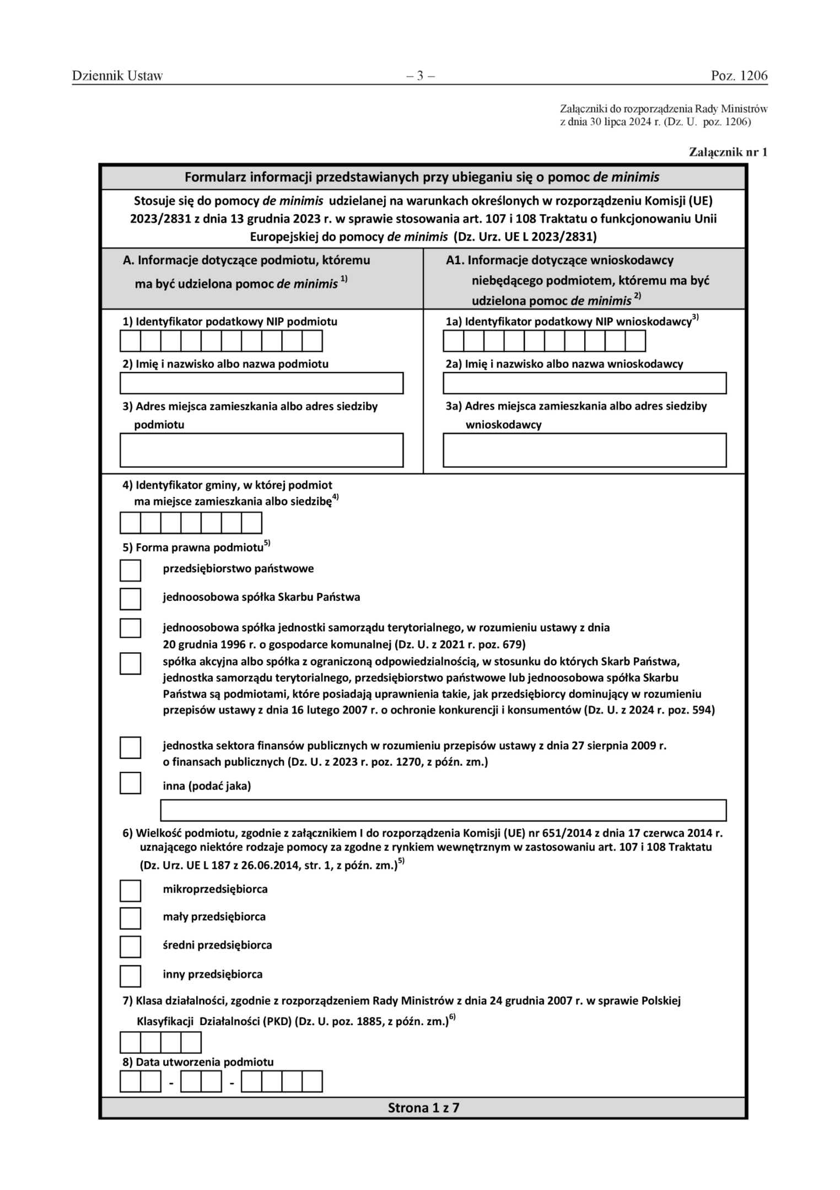

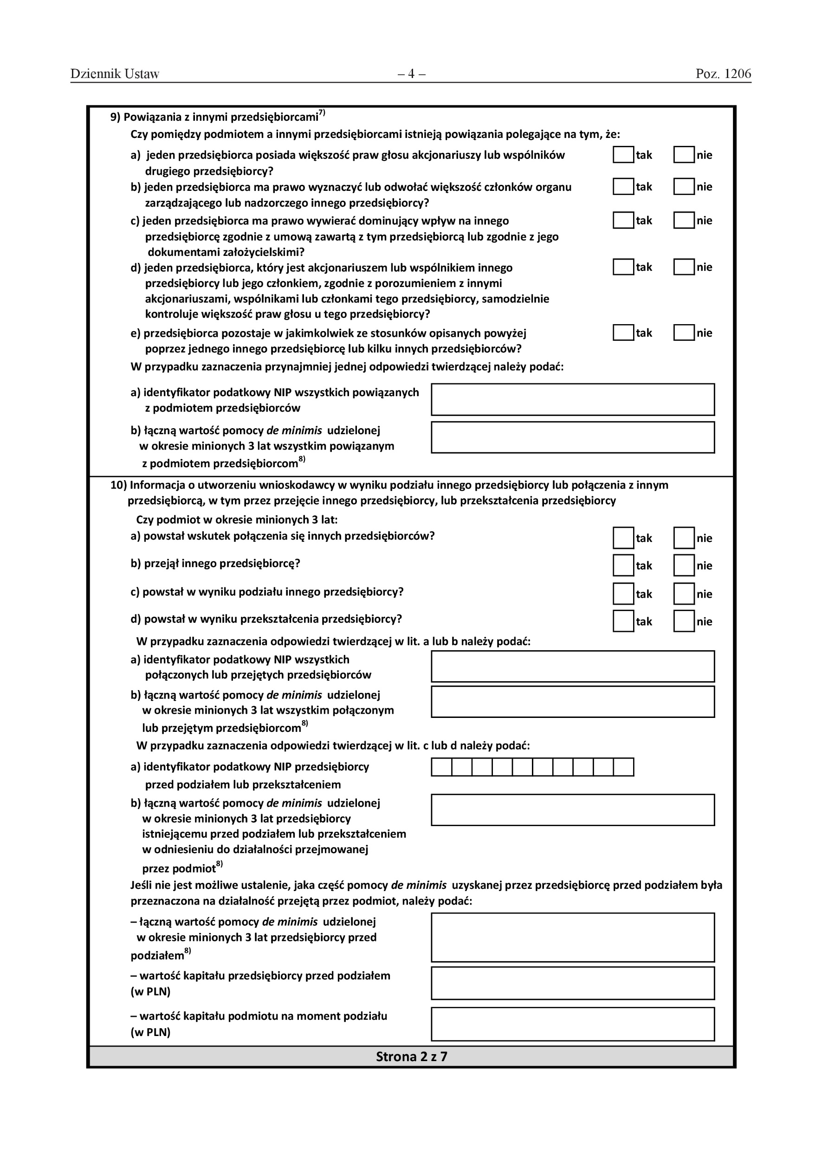

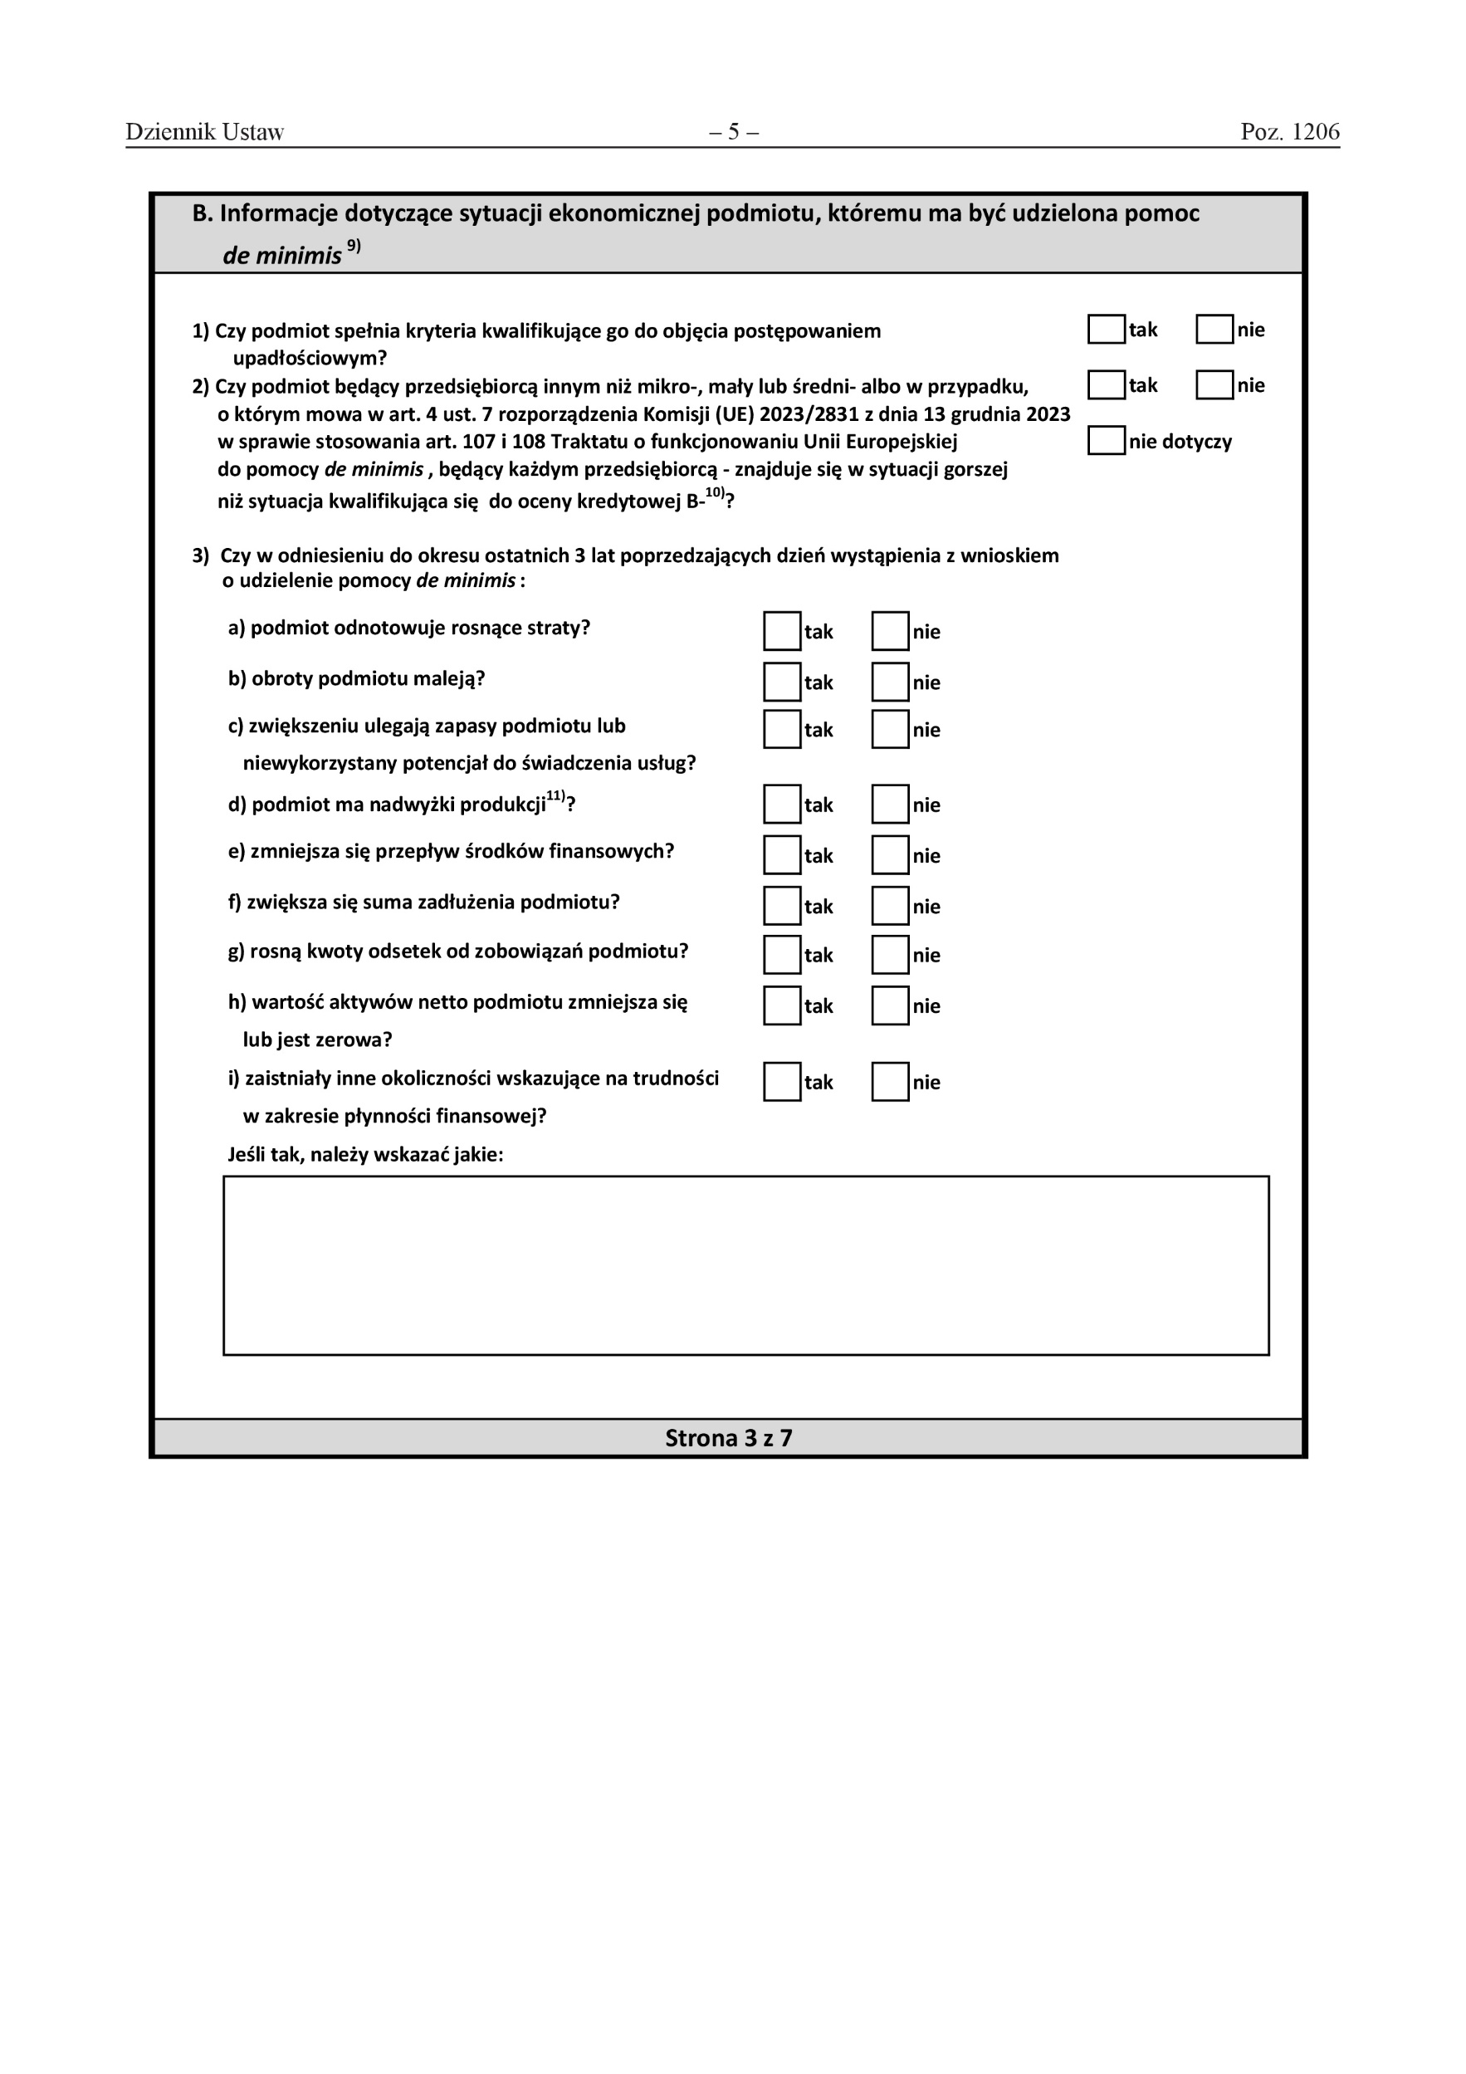
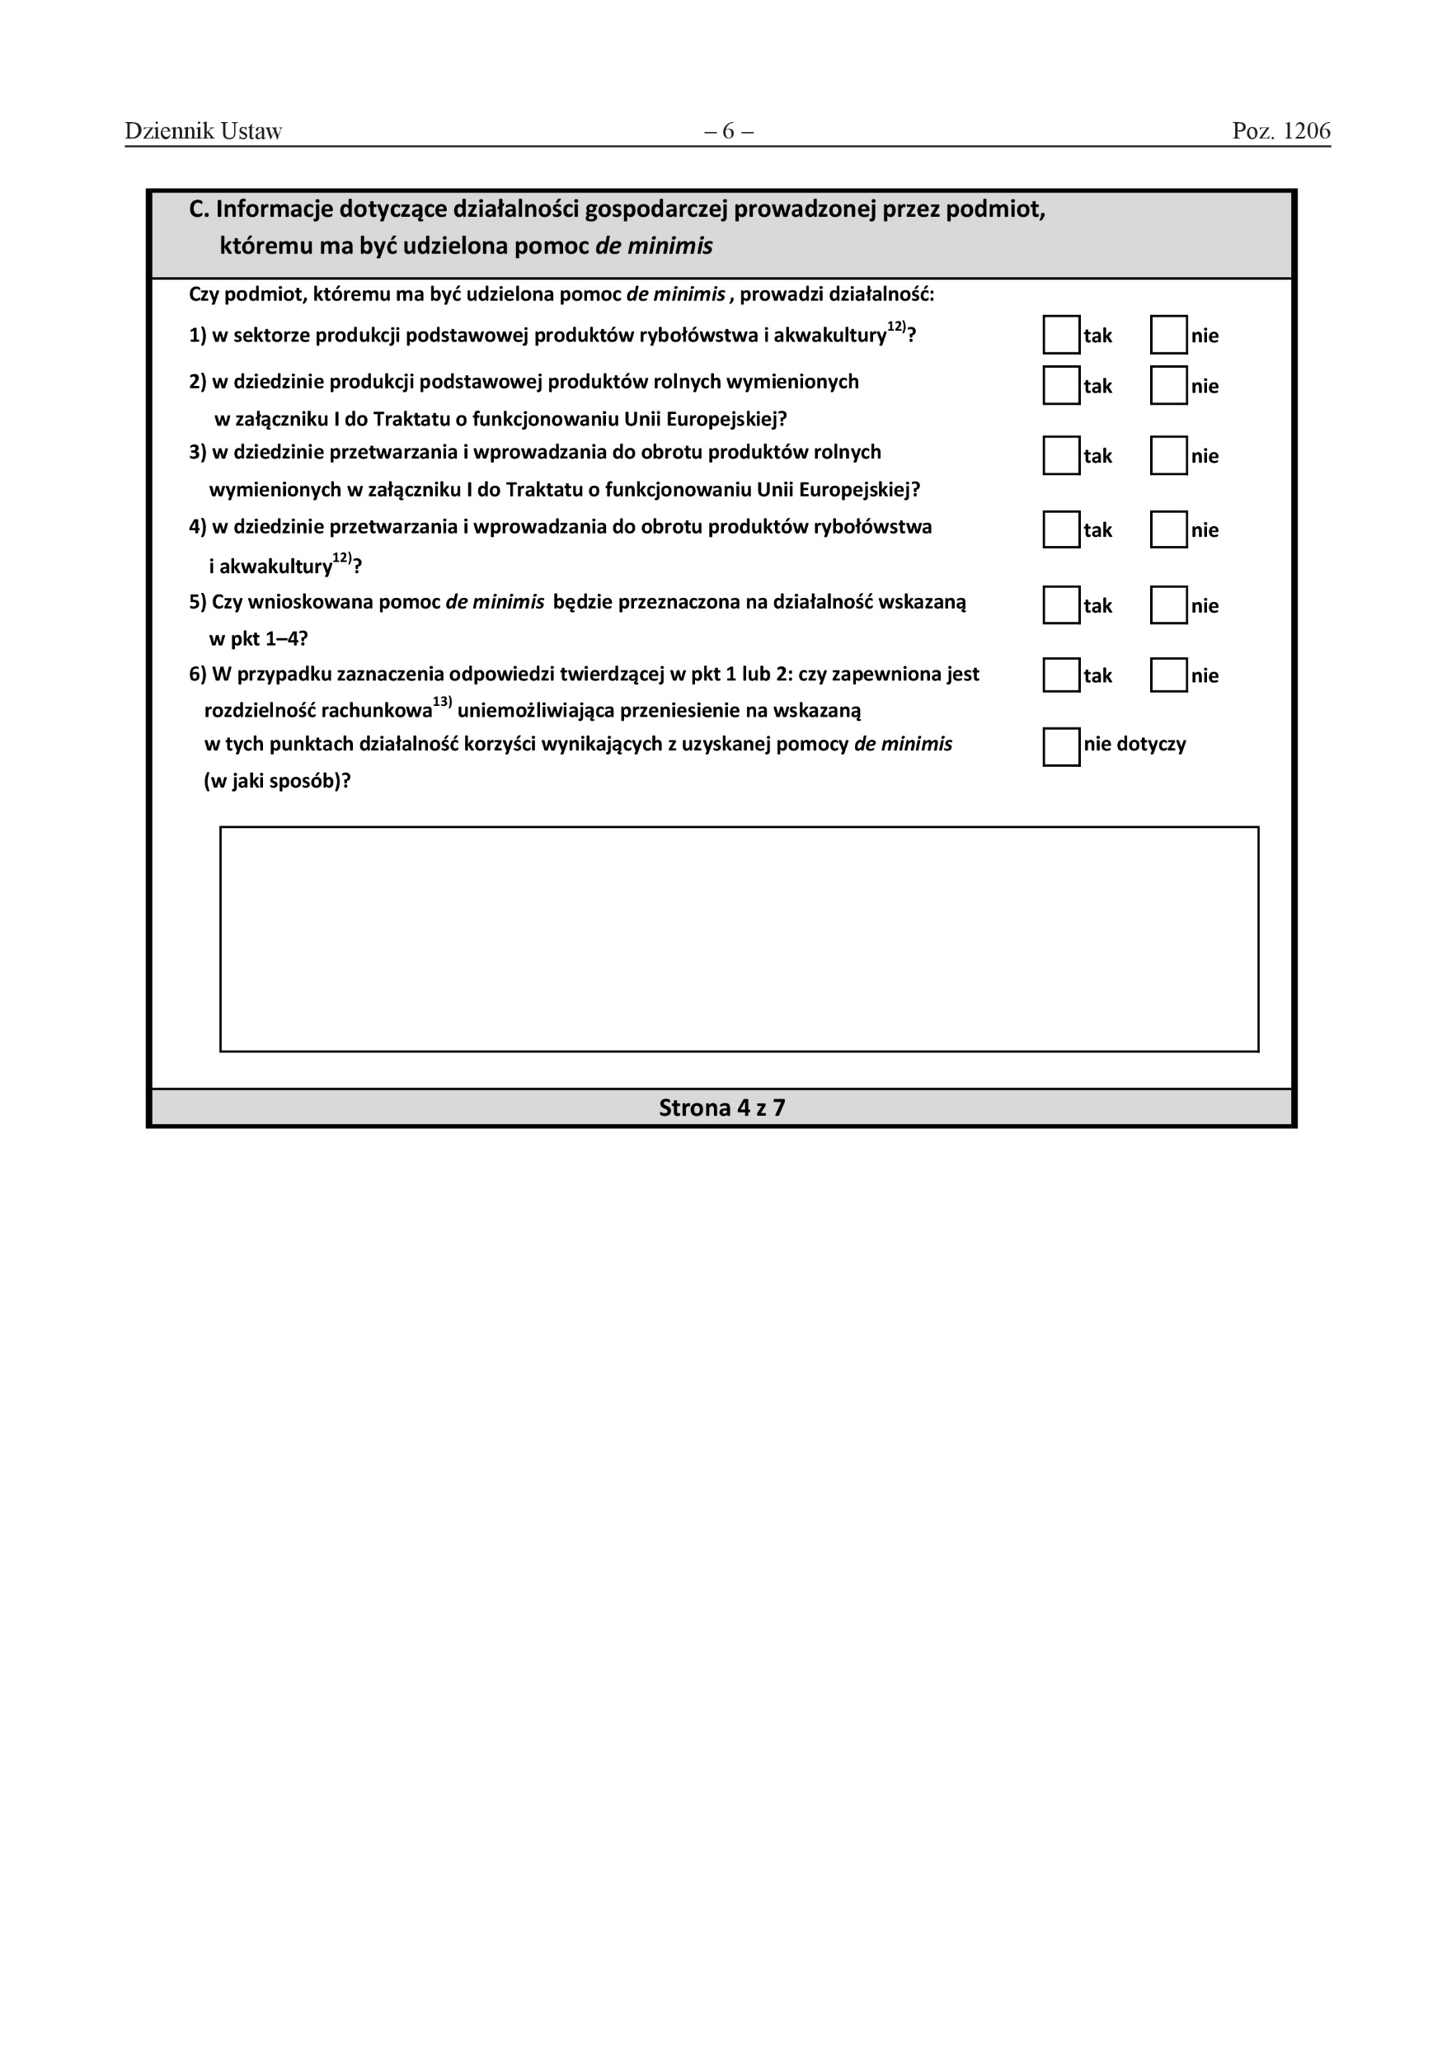

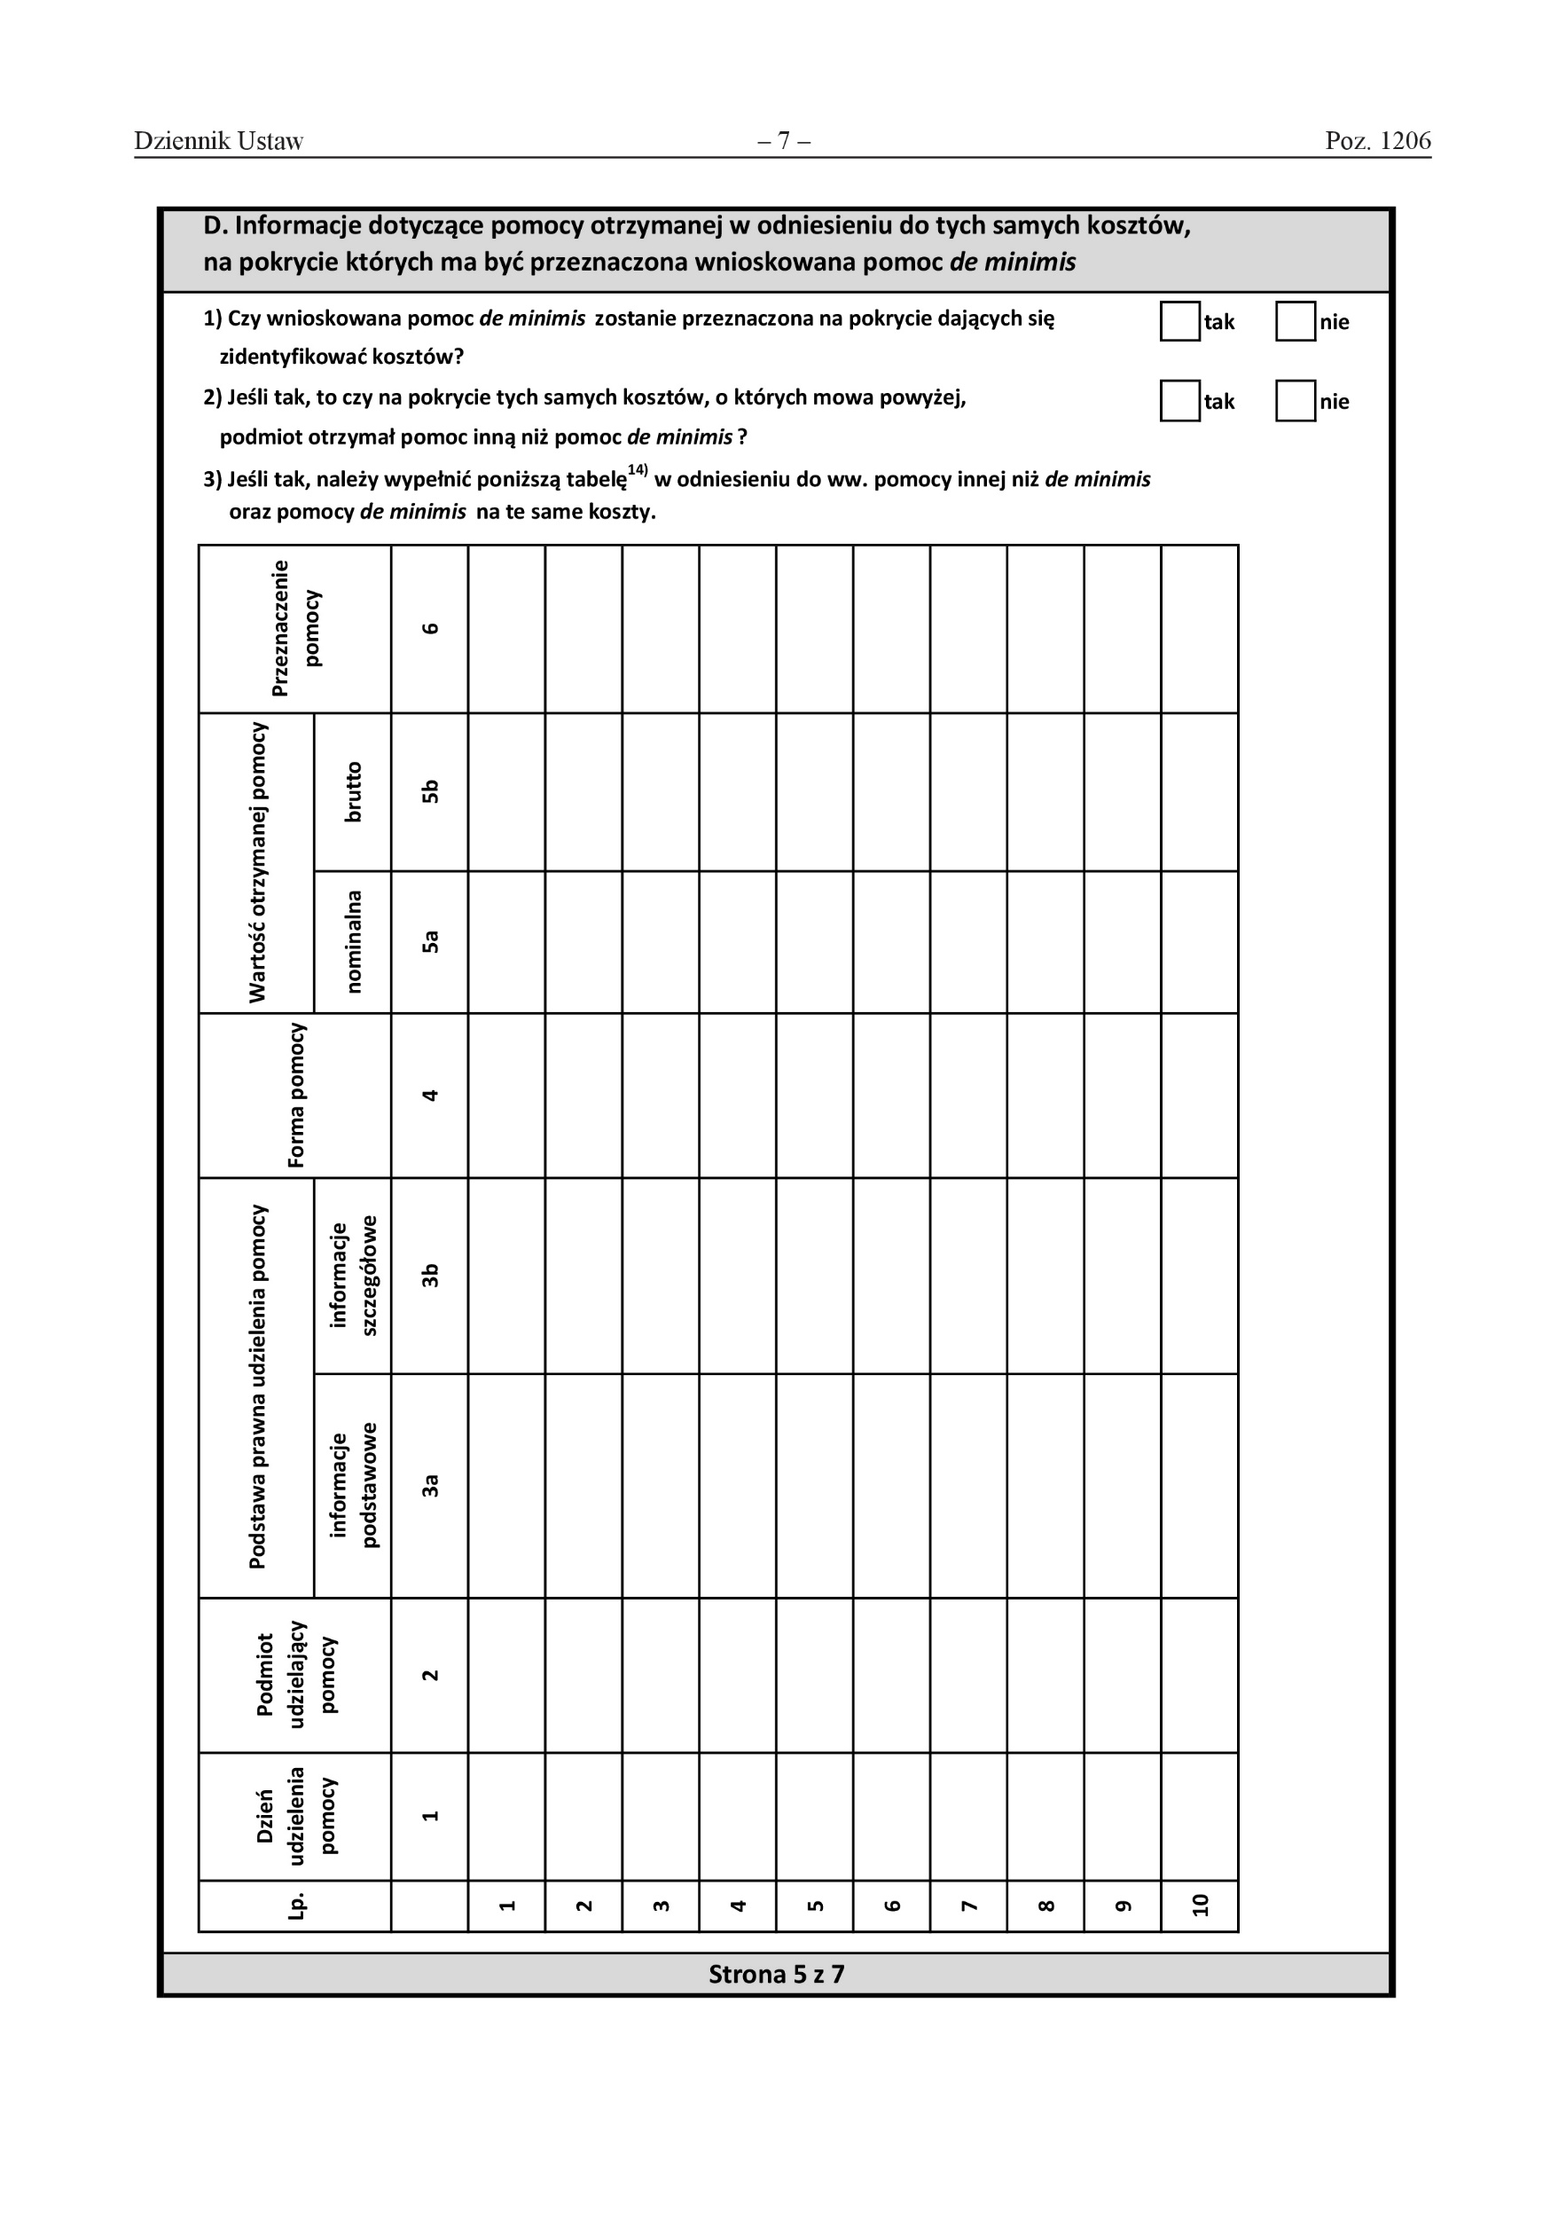

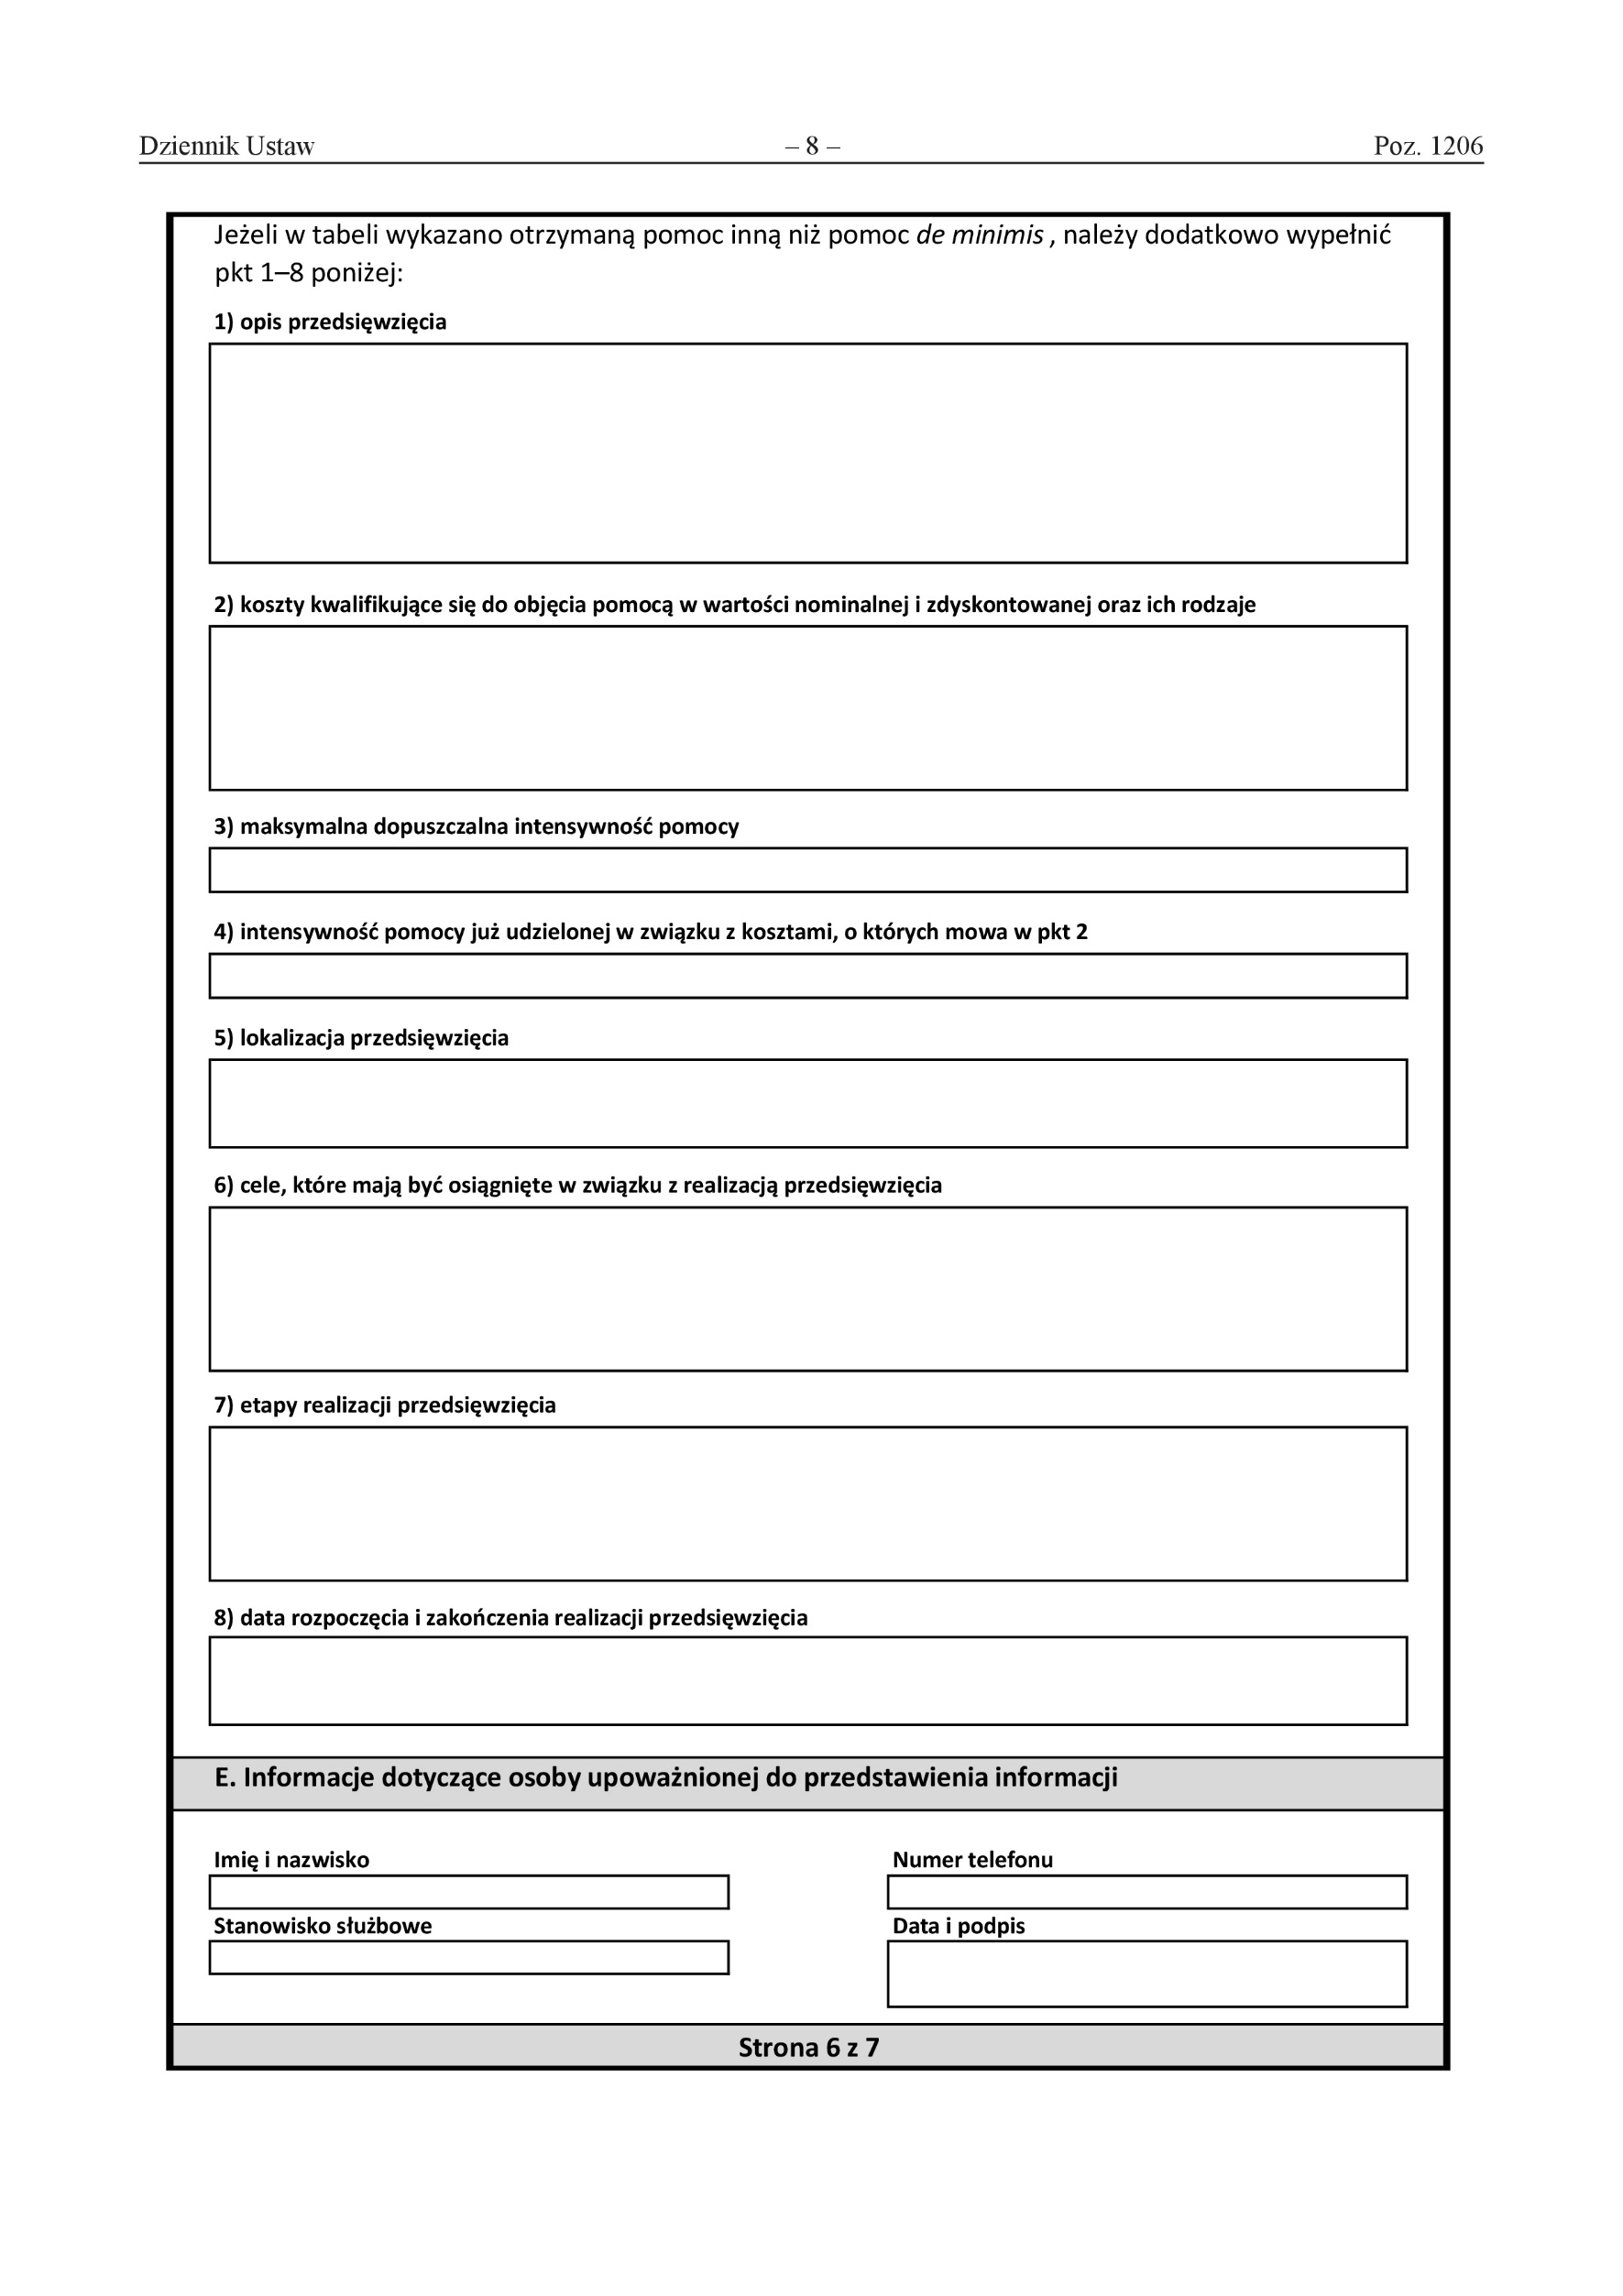
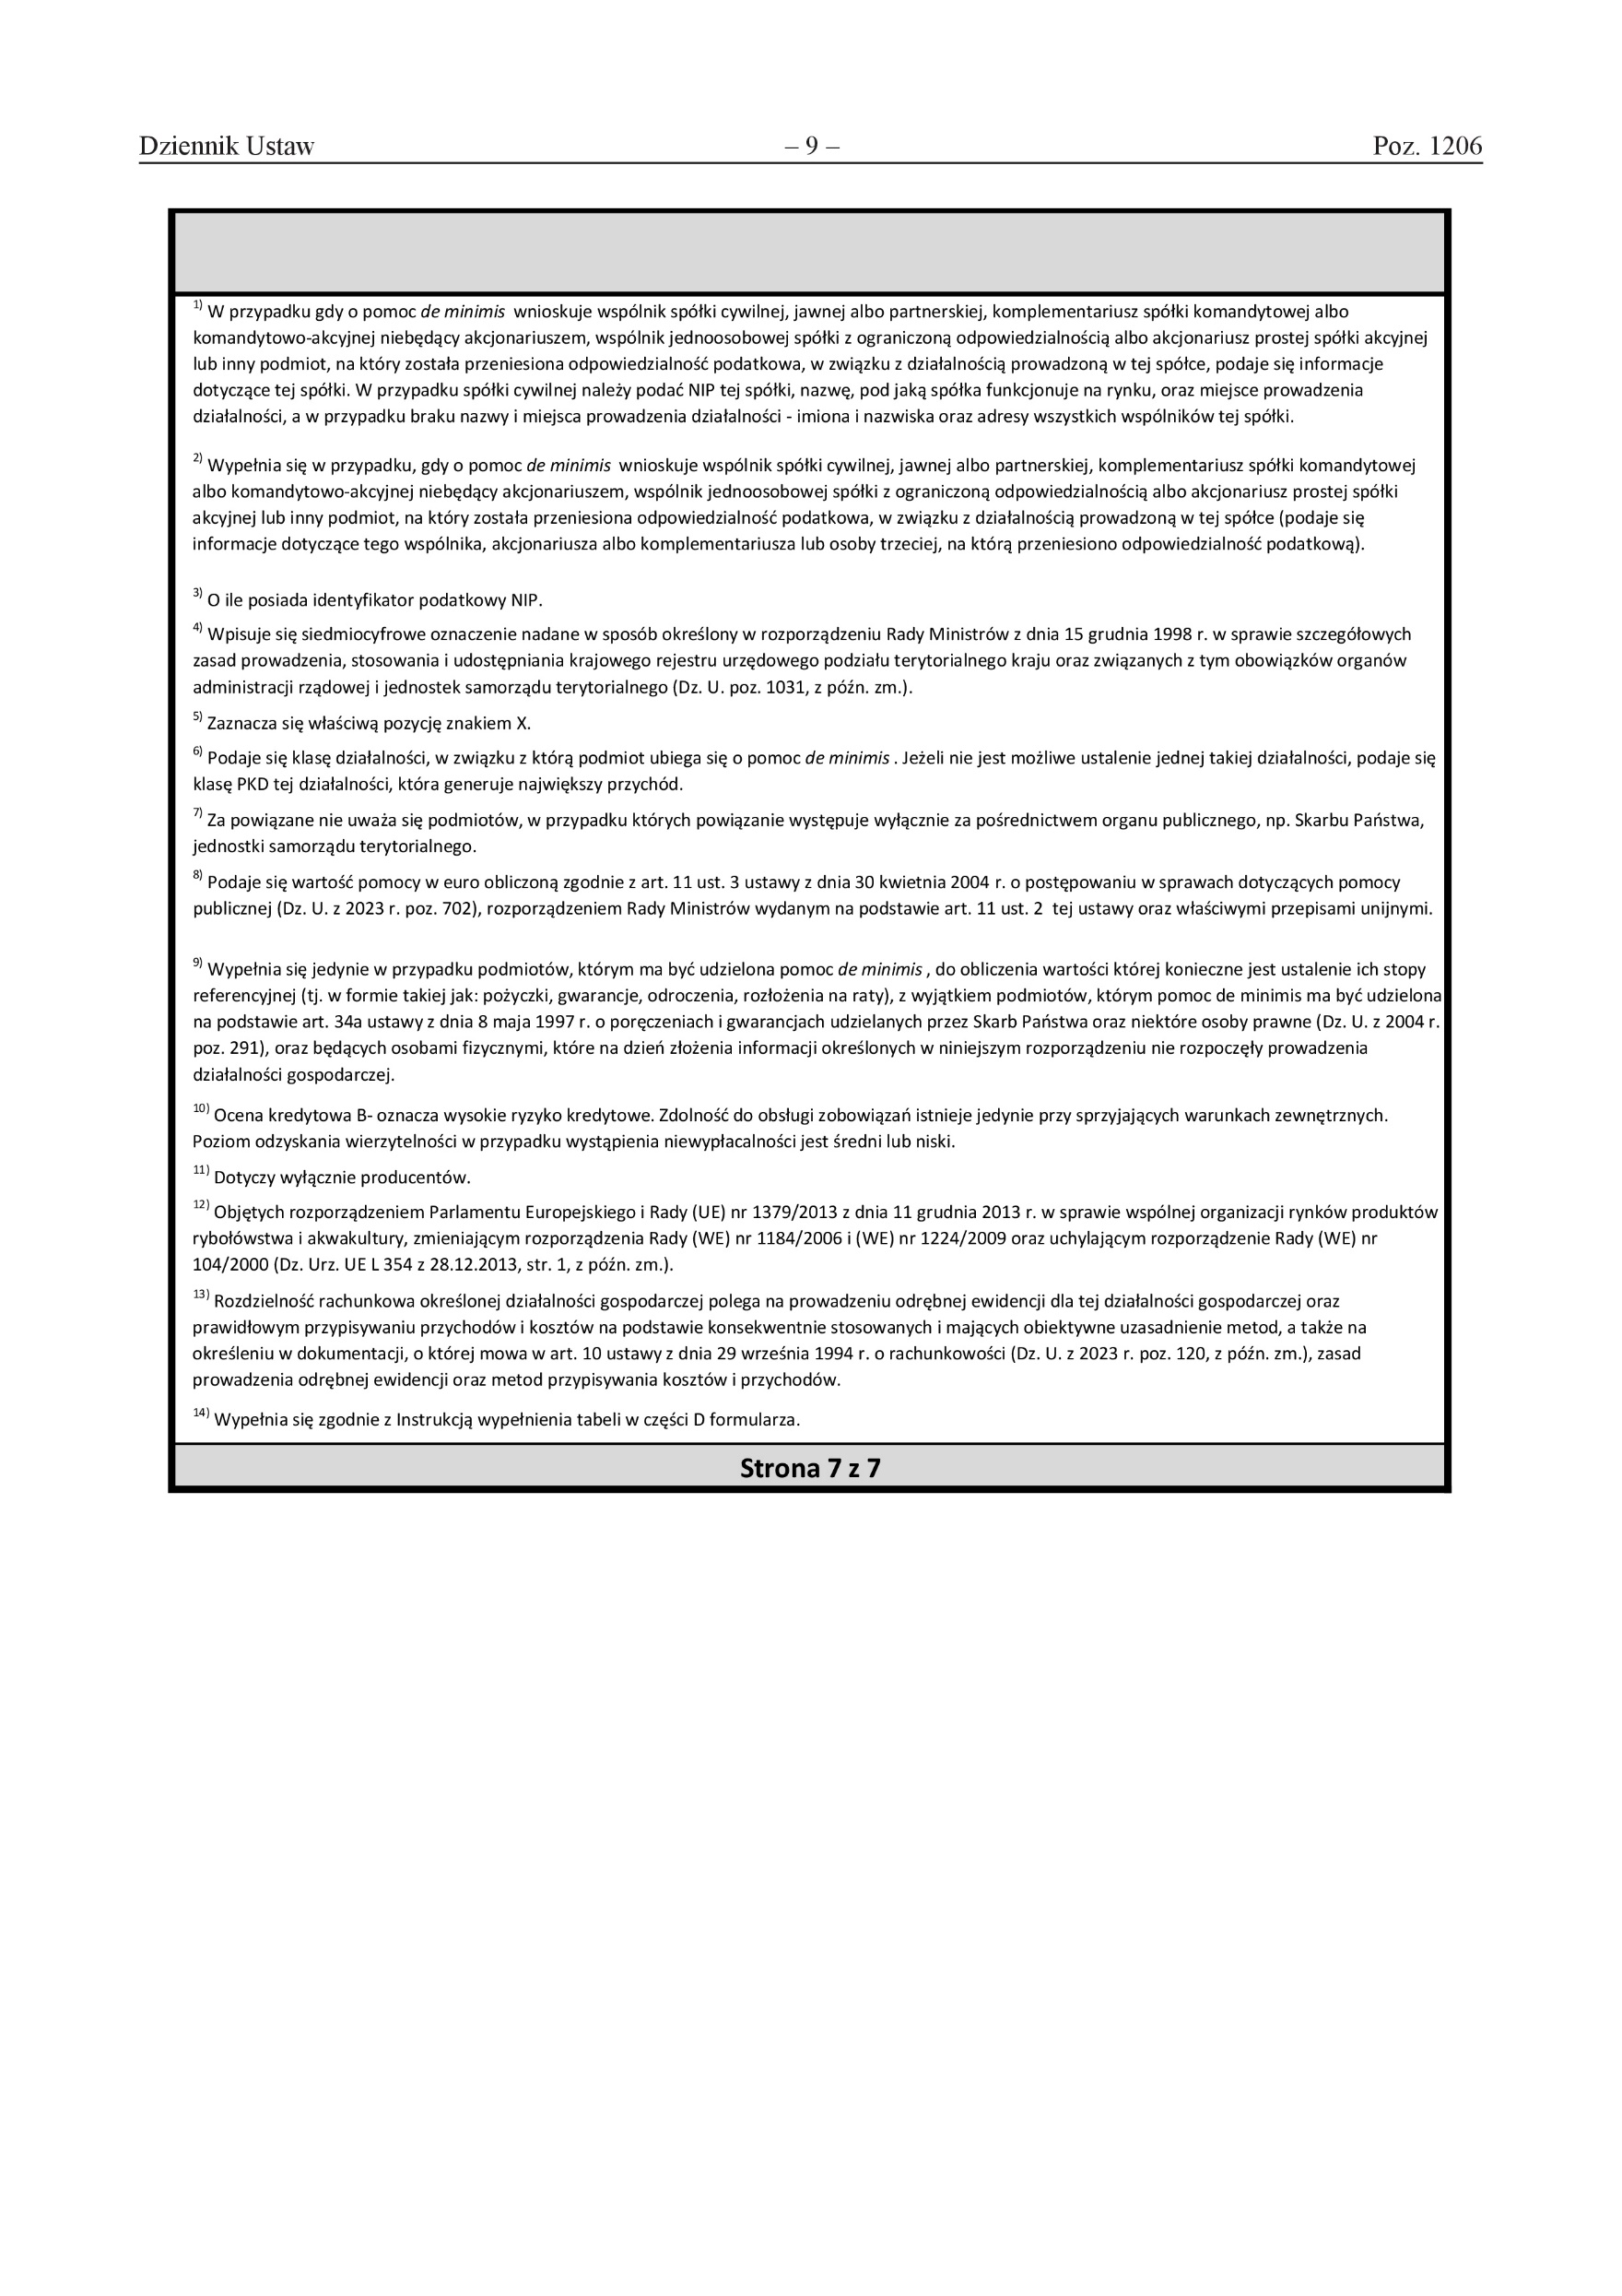

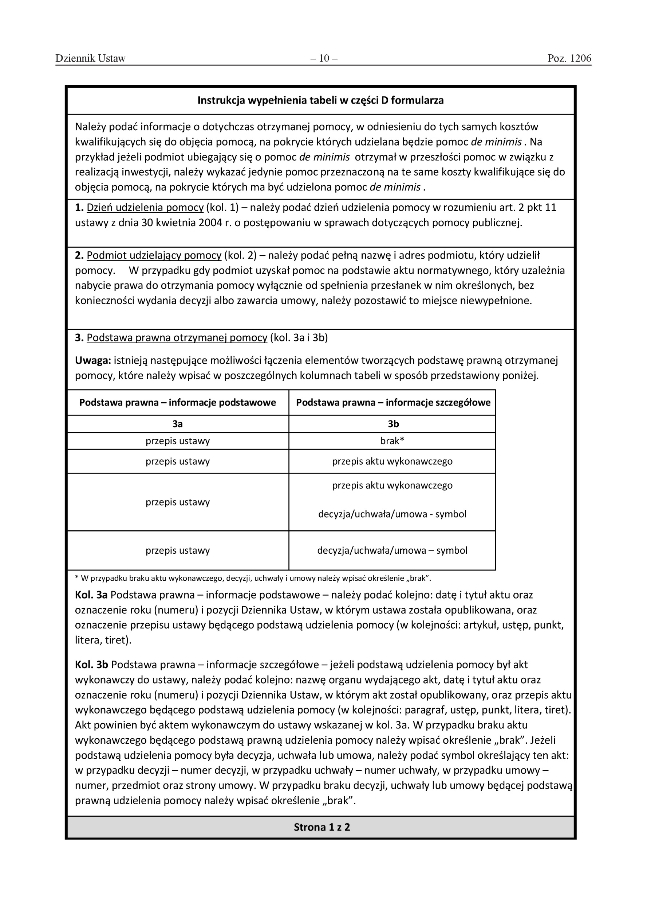

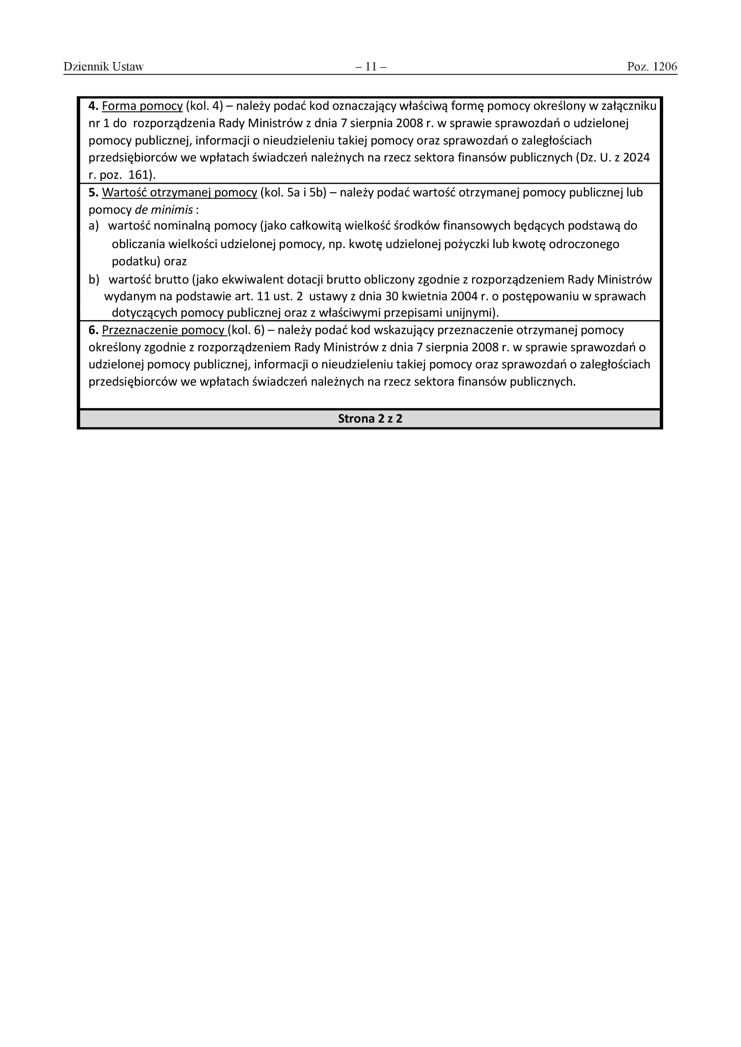
Załącznik nr 8
do wniosku o refundację kosztów wyposażenia lub doposażenia stanowiska pracy
OŚWIADCZENIE OSOBY WSKAZANEJ JAKO PORĘCZYCIEL
do wniosku o refundację kosztów wyposażenia lub doposażenia stanowiska pracy
na podstawie ustawy z dnia 20 marca 2025 roku o rynku pracy i służbach zatrudnienia
- IMIĘ I NAZWISKO | ………………………………………………….………………..……………………….
- ADRES ZAMIESZKANIA | ……………………………………………..…………..…………………………………
- ADRES DO DORĘCZEŃ | ……………………………………………………………………………………………
- Telefon | ………………………………………………..….……………………………………….
- PESEL (jeżeli został nadany) | ……………………………………………….……………………………………………
- Nazwa/ seria i numer dokumentu potwierdzającego tożsamość | ……………………………………………………………………………………………
- ŹRÓDŁO UZYSKANIA DOCHODU  - Podstawa uzyskiwania dochodu*  - Nazwa i adres siedziby miejsca pracy lub instytucji wypłacającej emeryturę/ rentę | - umowa o pracę na czas nieokreślony  - umowa o pracę na czas określony do dnia …………………..………..…….  - emerytura  - renta na czas nieokreślony  - renta na czas określony do dnia …………………..…………..……..…………  - działalność gospodarcza, ………………………..…………………………….  (podać formę opodatkowania)
…………………………….…………………………………………..…………………

…………………………………………………..…………….………………………...
(podać nazwę ulicy, kod pocztowy, miejscowość, tel. pracodawcy)
- MIESIĘCZNA KWOTA DOCHODU BRUTTO W ZŁ | ………………………………..…………………………………………………………
- AKTUALNE ZOBOWIĄZANIA FINANSOWE (np. z tytułu zaciągniętych kredytów, w tym kart kredytowych, pożyczek, umów leasingu oraz wyroków sądowych obciążających dochód) | ……………………………………………………………………………….....................................................................................................................................................................................................................................................................................
- MIESIĘCZNA SPŁATA ZADŁUŻENIA W ZŁ | ……………………………………………………….…………………………………
- Jestem/ nie jestem* w związku małżeńskim i posiadam/ nie posiadam* wspólność majątkową z współmałżonkiem.
- Jestem /nie jestem* poręczycielem w realizowanych umowach finansowych ze środków publicznych.
- Oświadczam, że zakład pracy znajduje/ nie znajduje* się w stanie upadłości/ likwidacji*.
Potwierdzam własnoręcznym podpisem prawdziwość informacji zawartych w oświadczeniu.

…………………………………………………..
(data, imię i nazwisko składającego oświadczenie)
OŚWIADCZENIE WSPÓŁMAŁŻONKA PORĘCZYCIELA ( w przypadku wspólności majątkowej)

Ja niżej podpisany/a ………………………….……………………………………, legitymujący/a się dowodem osobistym/ paszportem seria i numer ………………………………………..……..., adres zamieszkania: ………………………………………………………………………………………, przyjmuje do wiadomości, iż mój współmałżonek będzie poręczycielem Wnioskodawcy ……..…………………………………………………..………………………….. w przypadku przyznania w/w przez Starostę środków finansowych.
Potwierdzam własnoręcznym podpisem prawdziwość informacji zawartych w oświadczeniu.

…………………………………………………..
(data, imię i nazwisko składającego oświadczenie)
*niewłaściwe skreślić

Wyrażam zgodę na przetwarzanie moich danych osobowych dla celów związanych z realizacją wsparcia refundacja kosztów wyposażenia lub doposażenia stanowiska pracy, zgodnie z Rozporządzeniem Parlamentu Europejskiego i Rady (UE) 2016/679 z dnia 27 kwietnia 2016 w sprawie ochrony osób fizycznych w związku z przetwarzaniem danych osobowych i w sprawie swobodnego przepływu takich danych oraz uchylenia dyrektywy 95/46/WE oraz zgodnie z ustawą o ochronie danych osobowych z dnia 10 maja 2018 r.
(Dz. U. z 2018 r. poz. 1000).

……………….………………………………………….. ……………….…………………………………………..
(data, imię i nazwisko wskazanego poręczyciela) (data, imię i nazwisko współmałżonka wskazanego poręczyciela)

KLAUZULA INFORMACYJNA W ZWIĄZKU Z PRZETWARZANIEM DANYCH OSOBOWYCH

Zgodnie z art. 13 Rozporządzenia Parlamentu Europejskiego i Rady (UE) 2016/679 z dnia 27 kwietnia 2016 r. w sprawie ochrony osób fizycznych w związku z przetwarzaniem danych osobowych i w sprawie swobodnego przepływu takich danych oraz uchylenia dyrektywy 95/46/WE (ogólne rozporządzenie o ochronie danych osobowych) – zwanego dalej RODO, Powiatowy Urząd Pracy w Otwocku informuje, że:

- Administratorem Pani/Pana danych osobowych jest Powiatowy Urząd Pracy w Otwocku, ul. Górna 11, 05-400 Otwock reprezentowany przez Dyrektora.
- Administrator wyznaczył Inspektora ochrony danych, z którym można skontaktować się poprzez mail: iodo@pup.powiat-otwocki.pl lub pisemnie na adres Administratora.
- Administrator przetwarza dane osobowe zgodnie z art. 6 ust. 1 lit. c, lit. e RODO na podstawie ustawy z dnia 20 marca 2025 r. o rynku pracy i służbach zatrudnienia, ustawy z dnia 30 kwietnia 2004 r. o postępowaniu w sprawach dotyczących pomocy publicznej oraz aktów wykonawczych do ww. ustaw. Ponadto, gdy będzie zawarta umowa cywilno–prawna w ramach określonej formy pomocy, to dane przetwarzane będą również w celu wykonania postanowień tej umowy i dochodzenia roszczeń lub obrony przed roszczeniami wynikającymi z zawartej umowy zgodnie z art. 6 ust. 1 lit. b RODO.
- Dane osobowe przetwarzane będą w celu realizacji refundacji kosztów wyposażenia lub doposażenia stanowiska pracy.
- W związku z przetwarzaniem danych w celach, o których mowa w pkt 4 odbiorcami danych osobowych będą:
- podmioty uprawnione na podstawie przepisów prawa,
- podmioty, z którymi zawarto umowę na powierzenie przetwarzania danych osobowych.
- Dane osobowe będą przetwarzane wyłącznie przez okres niezbędny do realizacji celu przetwarzania danych osobowych oraz przechowywane zgodnie z kategorią archiwalną wynikająca z Jednolitego Rzeczowego Wykazu Akt obowiązującego w Powiatowym Urzędzie Pracy w Otwocku.
- W związku z przetwarzaniem danych osobowych przysługuje Państwu prawo dostępu do treści swoich danych, do ich sprostowania lub uzupełnienia, ograniczenia ich przetwarzania, a także prawo do wniesienia sprzeciwu.
- Pani/Pana dane nie będą podlegały zautomatyzowanemu podejmowaniu decyzji w tym profilowaniu.
- W przypadku powzięcia informacji o niezgodnym z prawem przetwarzaniu danych osobowych przysługuje prawo wniesienia skargi do Prezesa Urzędu Ochrony Danych Osobowych.
- Podanie danych osobowych jest wymogiem ustawowym. Niepodanie danych uniemożliwia Administratorowi wykonanie zadań ustawowych.
- Dane osobowe nie będą przetwarzane w sposób zautomatyzowany i nie będą profilowane.

Załącznik nr 8
do wniosku o refundację kosztów wyposażenia lub doposażenia stanowiska pracy
OŚWIADCZENIE OSOBY WSKAZANEJ JAKO PORĘCZYCIEL
do wniosku o refundację kosztów wyposażenia lub doposażenia stanowiska pracy
na podstawie ustawy z dnia 20 marca 2025 roku o rynku pracy i służbach zatrudnienia
- IMIĘ I NAZWISKO | ………………………………………………….………………..……………………….
- ADRES ZAMIESZKANIA | ……………………………………………..…………..…………………………………
- ADRES DO DORĘCZEŃ | ……………………………………………………………………………………………
- Telefon | ………………………………………………..….……………………………………….
- PESEL (jeżeli został nadany) | ……………………………………………….……………………………………………
- Nazwa/ seria i numer dokumentu potwierdzającego tożsamość | ……………………………………………………………………………………………
- ŹRÓDŁO UZYSKANIA DOCHODU  - Podstawa uzyskiwania dochodu*  - Nazwa i adres siedziby miejsca pracy lub instytucji wypłacającej emeryturę/ rentę | - umowa o pracę na czas nieokreślony  - umowa o pracę na czas określony do dnia …………………..………..…….  - emerytura  - renta na czas nieokreślony  - renta na czas określony do dnia …………………..…………..……..…………  - działalność gospodarcza, ………………………..…………………………….  (podać formę opodatkowania)
…………………………….…………………………………………..…………………

…………………………………………………..…………….………………………...
(podać nazwę ulicy, kod pocztowy, miejscowość, tel. pracodawcy)
- MIESIĘCZNA KWOTA DOCHODU BRUTTO W ZŁ | ………………………………..…………………………………………………………
- AKTUALNE ZOBOWIĄZANIA FINANSOWE (np. z tytułu zaciągniętych kredytów, w tym kart kredytowych, pożyczek, umów leasingu oraz wyroków sądowych obciążających dochód) | ……………………………………………………………………………….....................................................................................................................................................................................................................................................................................
- MIESIĘCZNA SPŁATA ZADŁUŻENIA W ZŁ | ……………………………………………………….…………………………………
- Jestem/ nie jestem* w związku małżeńskim i posiadam/ nie posiadam* wspólność majątkową z współmałżonkiem.
- Jestem /nie jestem* poręczycielem w realizowanych umowach finansowych ze środków publicznych.
- Oświadczam, że zakład pracy znajduje/ nie znajduje* się w stanie upadłości/ likwidacji*.
Potwierdzam własnoręcznym podpisem prawdziwość informacji zawartych w oświadczeniu.

…………………………………………………..
(data, imię i nazwisko składającego oświadczenie)
OŚWIADCZENIE WSPÓŁMAŁŻONKA PORĘCZYCIELA ( w przypadku wspólności majątkowej)

Ja niżej podpisany/a ………………………….……………………………………, legitymujący/a się dowodem osobistym/ paszportem seria i numer ………………………………………..………….…..., adres zamieszkania: ………………………………………………………………………………………, przyjmuje do wiadomości, iż mój współmałżonek będzie poręczycielem Wnioskodawcy ……..…………………………………………………….………………………….. w przypadku przyznania w/w przez Starostę środków finansowych.
Potwierdzam własnoręcznym podpisem prawdziwość informacji zawartych w oświadczeniu.

…………………………………………………..
(data, imię i nazwisko składającego oświadczenie)

*niewłaściwe skreślić

Wyrażam zgodę na przetwarzanie moich danych osobowych dla celów związanych z realizacją wsparcia refundacja kosztów wyposażenia lub doposażenia stanowiska pracy, zgodnie z Rozporządzeniem Parlamentu Europejskiego i Rady (UE) 2016/679 z dnia 27 kwietnia 2016 w sprawie ochrony osób fizycznych w związku z przetwarzaniem danych osobowych i w sprawie swobodnego przepływu takich danych oraz uchylenia dyrektywy 95/46/WE oraz zgodnie z ustawą o ochronie danych osobowych z dnia 10 maja 2018 r.
(Dz. U. z 2018 r. poz. 1000).

……………….………………………………………….. ……………….…………………………………………..
(data, imię i nazwisko wskazanego poręczyciela) (data, imię i nazwisko współmałżonka wskazanego poręczyciela)

KLAUZULA INFORMACYJNA W ZWIĄZKU Z PRZETWARZANIEM DANYCH OSOBOWYCH

Zgodnie z art. 13 Rozporządzenia Parlamentu Europejskiego i Rady (UE) 2016/679 z dnia 27 kwietnia 2016 r. w sprawie ochrony osób fizycznych w związku z przetwarzaniem danych osobowych i w sprawie swobodnego przepływu takich danych oraz uchylenia dyrektywy 95/46/WE (ogólne rozporządzenie o ochronie danych osobowych) – zwanego dalej RODO, Powiatowy Urząd Pracy w Otwocku informuje, że:

- Administratorem Pani/Pana danych osobowych jest Powiatowy Urząd Pracy w Otwocku, ul. Górna 11, 05-400 Otwock reprezentowany przez Dyrektora.
- Administrator wyznaczył Inspektora ochrony danych, z którym można skontaktować się poprzez mail: iodo@pup.powiat-otwocki.pl lub pisemnie na adres Administratora.
- Administrator przetwarza dane osobowe zgodnie z art. 6 ust. 1 lit. c, lit. e RODO na podstawie ustawy z dnia 20 marca 2025 r. o rynku pracy i służbach zatrudnienia, ustawy z dnia 30 kwietnia 2004 r. o postępowaniu w sprawach dotyczących pomocy publicznej oraz aktów wykonawczych do ww. ustaw. Ponadto, gdy będzie zawarta umowa cywilno–prawna w ramach określonej formy pomocy, to dane przetwarzane będą również w celu wykonania postanowień tej umowy i dochodzenia roszczeń lub obrony przed roszczeniami wynikającymi z zawartej umowy zgodnie z art. 6 ust. 1 lit. b RODO.
- Dane osobowe przetwarzane będą w celu realizacji refundacji kosztów wyposażenia lub doposażenia stanowiska pracy.
- W związku z przetwarzaniem danych w celach, o których mowa w pkt 4 odbiorcami danych osobowych będą:
- podmioty uprawnione na podstawie przepisów prawa,
- podmioty, z którymi zawarto umowę na powierzenie przetwarzania danych osobowych.
- Dane osobowe będą przetwarzane wyłącznie przez okres niezbędny do realizacji celu przetwarzania danych osobowych oraz przechowywane zgodnie z kategorią archiwalną wynikająca z Jednolitego Rzeczowego Wykazu Akt obowiązującego w Powiatowym Urzędzie Pracy w Otwocku.
- W związku z przetwarzaniem danych osobowych przysługuje Państwu prawo dostępu do treści swoich danych, do ich sprostowania lub uzupełnienia, ograniczenia ich przetwarzania, a także prawo do wniesienia sprzeciwu.
- Pani/Pana dane nie będą podlegały zautomatyzowanemu podejmowaniu decyzji w tym profilowaniu.
- W przypadku powzięcia informacji o niezgodnym z prawem przetwarzaniu danych osobowych przysługuje prawo wniesienia skargi do Prezesa Urzędu Ochrony Danych Osobowych.
- Podanie danych osobowych jest wymogiem ustawowym. Niepodanie danych uniemożliwia Administratorowi wykonanie zadań ustawowych.
- Dane osobowe nie będą przetwarzane w sposób zautomatyzowany i nie będą profilowane.

Załącznik nr 9
do wniosku o refundację kosztów wyposażenia lub doposażenia stanowiska pracy

do wypełnienie w przypadku wyboru zabezpieczenia „Akt notarialny o dobrowolnym poddaniu się egzekucji przez dłużnika”

OŚWIADCZENIE O SYTUACJI MAJĄTKOWEJ WNIOSKODAWCY

Imię i nazwisko wnioskodawcy lub nazwa spółki *
…………………………………………………………………………………………………………....................
……………………………………………………………………………………...…………………..……………
……………………………………………………………………………………………………………..……...…
Adres wnioskodawcy lub adres spółki *
……………………………………………………………………………………………….………………….……
Pesel wnioskodawcy lub NIP spółki *
……………………………………………………………………………………………………………………..…
Imię i nazwisko współmałżonka ** (w przypadku braku rozdzielności majątkowej)
…………………………………………………………………………………………………………………….……
Adres współmałżonka **
………………………………………………………………………………………………….………………………
Pesel współmałżonka **
………………………………………………………………………………………………….………………......…

Posiadam/(-y) * jako własne następujące składniki majątkowe (w przypadku współmałżonka zaznaczyć słowem „odrębny”, jeżeli dany składnik stanowi i własność odrębną):
1.
Nieruchomość, mieszkanie  (adres, nr KW) | Wartość | W tym obciążony/ na rzecz, w wysokości/

2.
Maszyny, urządzenia, środki transportu (posiadające polisy ubezpieczeniowe)  (typ, nr fabryczny, nr rejestracyjny) | Wartość | W tym obciążony/ na rzecz, w wysokości/

3.
Środki finansowe (depozyt/ lokaty) | Wartość | W tym obciążony/ na rzecz, w wysokości/

4.
Pozostałe (akcje, udziały) | Wartość | W tym obciążony/ na rzecz, w wysokości/

Jestem świadomy odpowiedzialności karnej za złożenie fałszywego oświadczenia.

..............................., ........................... ........................................................ …………..….………………………
miejscowość data podpis i pieczęć wnioskodawcy podpis współmałżonka wnioskodawcy

* spółki prawa handlowego podają dane oraz majątek spółki,
** dane współmałżonka podają osoby fizyczne prowadzące działalność gospodarczą, spółki cywilne, spółki handlowe, producent rolny;
Uwaga !!! W przypadku wspólników spółki cywilnej – każdy wspólnik osobno składa oświadczenie majątkowe.

